Среди ученых господствует мнение, что жизнь зародилась в море. Именно в морской воде в доисторические времена появились древнейшие растения и животные.Миллионы лет они размножались и видоизменялись в ней, и за долгую историю развития одни существа приспособились к условиям суши, тогда как жизнь других осталась неразрывно связанной с водой.Рыбы, как и другие животные, дышат, едят, двигаются и размножаются, но все это они делают свойственным только им способом. Поражает фантастическое многообразие строения рыб, их окраски, средств защиты и нападения, удивительных приспособлений, которыми их наделила природа. Например, некоторые рыбы могут оглушать врага или парализовывать жертву электрическим током.Глубоководные рыбы в полном мраке морских пучин находят друг друга или приманивают жертв с помощью световых органов — фотофоров. Угри и лососи живут то в реках, то в океане, они совершают далекие, в несколько тысяч километров, миграции, чтобы вывести потомство и обеспечить ему наилучшие условия для выживания.В этой книге серии ЧТО ЕСТЬ ЧТО рассказывается о том, как началась жизнь в древнем Океане, как его обитатели постепенно претерпевали тысячекратные изменения строения, внешнего вида и способа существования и как в результате появилось множество видов рыб — более 20 тысяч.Есть несколько теорий о происхождении жизни на Земле. Например, одна из давних гипотез гласит, что она занесена на Землю из космоса, но неоспоримых доказательств этого нет. Кроме того, та жизнь, которую мы знаем, удивительно приспособлена для существования именно в земных условиях, поэтому если она и возникла вне Земли, то на планете земного типа. Большинство же современных ученых полагают, что жизнь зародилась на Земле, в ее морях. Но как произошла сама планета и как на ней появились моря?По этому поводу существует одна широко признанная теория. В соответствии с ней Земля образовалась из облаков космической пыли, содержащей все известные в природе химические элементы, которые спрессовались в шар. Горячий водяной пар вырывался с поверхности этого раскаленного докрасна шара, окутывая его сплошным облачным покровом. Водяной пар в облаках медленно охлаждался и превращался в воду, которая выпадала в виде обильных непрерывных дождей на еще раскаленную, пылающую Землю. На ее поверхности она снова превращалась в водяной пар и возвращалась в атмосферу. За миллионы лет Земля постепенно потеряла так много тепла, что ее жидкая поверхность, остывая, начала твердеть.Так образовалась земная кора.Прошли миллионы лет, и температура поверхности Земли еще больше понизилась.Ливневые воды перестали испаряться и стали стекать в огромные лужи. Так началось воздействие воды на земную поверхность. А потом из-за понижения температуры произошел настоящий потоп. Вода, которая до этого испарялась в атмосферу и превратилась в ее составную часть, беспрерывно низвергалась на Землю. С громом и молниями обрушивались из облаков мощные ливни. Мало-помалу в самых глубоких впадинах земной поверхности скапливалась вода, которая уже не успевала совсем испариться. Ее было так много, что постепенно на планете образовался доисторический Океан. Молнии рассекали небо. Но никто этого не видел. На Земле еще не было жизни.
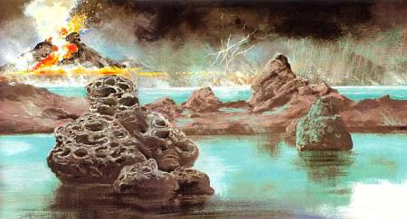
Земля сформировалась, вероятно, 4,5–5 млрд. лет назад из гигантского облака космической пыли, частицы которой спрессовались в раскаленный шар. Из него в атмосферу выделялся водяной пар, а из атмосферы на медленно остывавшую Землю в течение миллионов лет в виде дождей выпадала вода. В углублениях земной поверхности образовался доисторический Океан. В нем примерно 3,8 млрд. лет назад зародилась первоначальная жизнь.Непрерывный ливень начал размывать горы. Вода стекала с них шумными ручьями и бурными реками. За миллионы лет водные потоки глубоко разъели земную поверхность и кое-где появились долины В атмосфере уменьшалось содержание воды, а на поверхности планеты ее скапливалось все больше. Сплошной облачный покров становился тоньше, пока в один прекрасный день Земли не коснулся первый луч солнца. Непрерывный дождь кончился. Большую часть суши покрыл доисторический Океан. Из ее верхних слоев вода вымывала огромное количество растворимых минералов и солей, которые попадали в море. Вода из него непрерывно испарялась, образуя облака, а соли оседали, и с течением времени происходило постепенное засоление морской воды.По-видимому, при каких-то существовавших в древности условиях образовались вещества, из которых возникли особые кристаллические формы. Они росли, как и все кристаллы, и давали начало новым кристаллам, которые присоединяли к себе все новые вещества. Солнечный свет и, возможно, очень сильные электрические разряды служили в этом процессе источником энергии. Может быть, из таких элементов зародились первые обитатели Земли — прокариоты, организмы без оформленного ядра, похожие на современных бактерий. Они были анаэробами, то есть не использовали для дыхания свободный кислород, которого тогда еще не было в атмосфере. Источником пищи для них служили органические соединения, возникшие на еще безжизненной Земле в результате воздействия ультрафиолетового излучения Солнца, грозовых разрядов и тепла, образующегося при извержении вулканов. Жизнь существовала тогда в тонкой бактериальной пленке на дне водоемов и во влажных местах. Эту эру развития жизни называют архейской. Из бактерий, а возможно, и совершенно независимым путем, возникли и крошечные одноклеточные организмы — древнейшие простейшие животные.
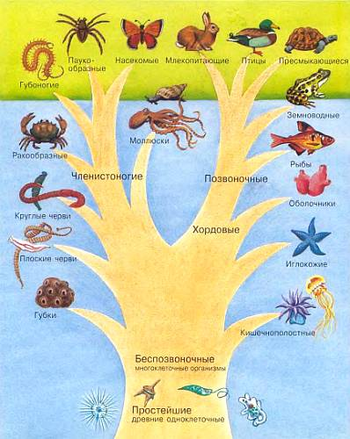
На этом рисунке схематично изображено родословное древо животного царства. Простейшие одноклеточные и другие древние формы жизни размещены у основания древа, а самые высшие формы — в его кроне.Они и сейчас составляют основу жизни в морях и пресноводных водоемах. Они так малы, что их можно увидеть лишь с помощью микроскопа. В капле воды из небольшого пруда их тысячи и тысячи. С этих простейших одноклеточных началось развитие всей животной жизни. В конце протерозоя, следующей эры после архея, 1000 — 600 млн. лет назад, уже существовала довольно богатая фауна: медузы, полипы, плоские черви, моллюски и иглокожие.На картинке, помещенной на этой странице, изображены примитивные существа, обитавших приблизительно 600–570 млн. лет назад — в кембрийском геологическом периоде, первом периоде палеозойской эры. Мы впервые узнали о них благодаря ископаемым окаменелостям, которые обнаружили геологи, изучавшие Кембрийские горы в Великобритании. Отсюда и произошло название геологического периода истории.От более простых по строению животных и растений, населявших море в конце протерозоя, не сохранилось следов. Можно только предполагать, что это были организмы, состоявшие только из мягких тканей, которые после смерти быстро полностью разлагались. Настоящих рыб в кембрии еще не было, но уже жили кишечнополостные, губки, ныне вымершие археоциаты, плоские и многощетинковые черви, улитки, каракатицы, раки и трилобиты.Последние походили на раков длиной до 10 см. Для того времени это были настоящие гиганты, крупнее всех других существ. (На суше в то время жизни еще не было.)В конце кембрия, очевидно, уже появились первые хордовые, похожие на современных ланцетников.
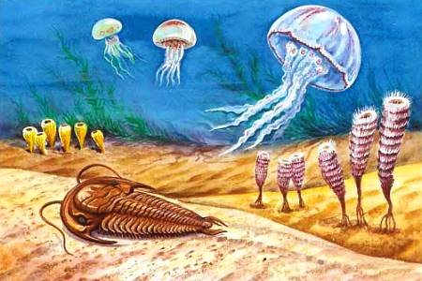
Вo время кембрийского геологического периода. 570 млн. лет назад, территория Центральной Европы была покрыта морем, на дне которого ползали трилобиты, росли кусты водорослей и там и сям торчали похожие на кубок морские губки. В толще кембрийского моря дрейфовали медузы.В течение последующих миллионов лет животные постепенно изменялись, и в следующем геологическом периоде — силуре, начавшемся 500–400 млн. лет назад, кроме многочисленных трилобитов на морском дне появились новые обитатели — морские скорпионы.В толще вод силурийского моря пассивно дрейфовали одноклеточные организмы и медузы. А по морскому дну ползали ракообразные и трилобиты, черви и животные, защищенные раковинами, например двустворчатые моллюски и улитки. Плавать могли лишь очень немногие из них. Даже первые позвоночные, внешне уже напоминавшие рыб, обитали на морском дне. В силуре в морях и пресных водах появились и странные «рыбы» — без челюстей и парных плавников. До наших дней дожили их родственники — миксины и миноги.В силурийский период уже появились первые настоящие рыбы. У этих похожих на акул пловцов было обтекаемое, покрытое панцирем тело, плавники, рот с подвижной челюстью, напоминавшей клюв и усаженной острыми зубами.За миллионы лет в том же геологическом периоде развились два больших класса рыб — хрящевые и костные (двоякодышащие, кистеперые и лучеперые). К хрящевым, то есть имеющим хрящевой скелет, относятся акулы и скаты. В отличие от них, скелет костных рыб частично или целиком состоит из костной ткани. К костным относятся почти все хорошо знакомые нам промысловые рыбы: сельдь, камбала, треска и скумбрия, карп, щука и многие другие.Всего на Земле в наши дни насчитывается 20 тысяч видов рыб, и населяют они не только моря, но и другие водоемы.
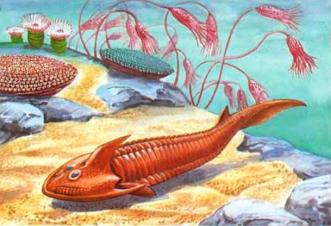
Примерно 450 млн. лет назад, в силуре, появились первые позвоночные животные — рыбы. Тело одной из древнейших — цефаласписа — было покрыто панцирной чешуей, а голова — костным панцирем. По-видимому, цефаласпис был плохим пловцом.Все те изменения, которые претерпевала Земля с момента образования ее коры, изучает историческая геология. Ученые определяют возраст геологических слоев по окаменелостям — остаткам древних животных и растений, так как у каждой эпохи были свои характерные представители флоры и фауны. Изучением окаменелостей занимается палеонтология. Палеонтологи исследуют ископаемые остатки древних организмов и восстанавливают внешний облик вымерших животных.Когда живые организмы погибали в доисторическом Океане, они опускались на дно, где их покрывал ил или песок, который приносили реки. Миллионы лет илистые грунты вместе с погребенными под ними останками уплотнялись, превращаясь в камень. Мягкие ткани животных полностью разлагались, но отпечаток оставался. Твердые раковины моллюсков или панцири ракообразных часто сохранялись неповрежденными.За время исторического развития Земли неоднократно морское дно под действием мощных сил и расплавленных недр планеты выталкивалось на большую высоту и становилось частью суши. Вкрапленные в горную породу остатки и отпечатки древних животных находят исследователи и по ним изучают геологические процессы. Слои горных пород для ученых — как страницы книги с множеством рисунков, и надо лишь правильно расшифровать «текст», чтобы понять, как развивалась жизнь на планете.Слои песка и ила с окаменелостями откладывались друг на друга миллионы лет.Так они и спрессовались: более древние слои — ниже, более поздние — выше. Накапливая сведения о том, в каких слоях преобладают те или иные виды окаменелостей, ученые научились определять, к какому геологическому времени они относятся. После этого уже довольно просто по найденным окаменелостям определить возраст геологической породы, в которой они были обнаружены.
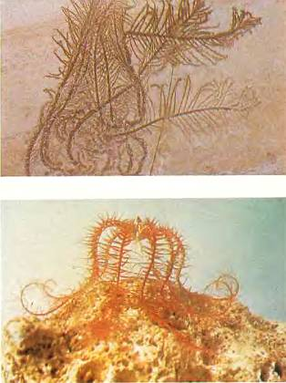
Морскую лилию (вверху) приблизительно 110 млн. лет назад, в юрском периоде, засыпал слой тонкого мелового ила, который спрессовался, затвердел и сохранил в деталях облик древнего животного.Внизу: живая морская лилия на дне Средиземного моря в наши дни.Большой каньон реки Колорадо в американском штате Аризона — одно из немногих мест, где сохранилась огромная, удобная для «чтения» каменная летопись жизни на планете. Здесь река прорезала толщу осадочных пород — известняков, песчаников и сланцев — на глубину до 1800 м. Река образовала каньон, то есть глубокую долину с очень крутыми склонами и узким дном, размыв дно древнего моря. Оно поднималось очень медленно и равномерно. Горообразования, которое всегда сопровождается гигантскими сдвигами и разломами горных пород, здесь не было. Поэтому почти не изменилась последовательность залегания геологических пород. Изучив окаменелости слоев крутого склона, можно проследить за всеми изменениями, происходившими с животным миром древнего моря за сотни миллионов лет.400 млн. лет назад силур сменился девонским геологическим периодом, который длился около 60 млн. лет. Тогда на суше появились первые растения — лишайники, которыми зарастали увлажненные берега водоемов. В течение девона от них произошли другие формы, в том числе и первые высшие растения — папоротники и хвощи. Кроме того, если прежде все животные дышали лишь кислородом, растворенным в воде, то теперь некоторые из них научились извлекать его из воздуха. Эти первые сухопутные животные — тысяченожки, скорпионы и бескрылые примитивные насекомые, вероятно, обитали поблизости от воды.Предком всех сухопутных позвоночных животных была кистеперая рыба с похожими на лапы грудными и брюшными плавниками.Постепенно у кистеперых рыб развились настоящие верхние и нижние конечности, и с течением времени появились земноводные (амфибии) и пресмыкающиеся (рептилии).
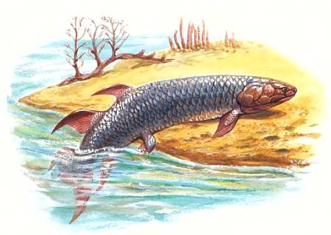
Рептилии произошли от рыб. Уже 380 млн. лет назад кистеперая рыба эустеноптерон совершала небольшие прогулки по суше. У нее были мощные плавники и примитивные легкие.Первые наземные позвоночные — стегоцефалы — принадлежат к амфибиям. Проводили они время в основном в воде. На суше передвигались с трудом, волоча тело по земле. На голове и теле стегоцефалов, как и у рыб, были органы боковой линии, а у некоторых между пальцами — плавательные перепонки.Затем мелкие рептилии превратились в гигантских динозавров, которые господствовали на суше 200–150 млн. лет назад, в триасовый и юрский геологические периоды.Немного позднее, 130—70 млн. лет назад, в меловой период, все динозавры вымерли, и к концу его сушу уже населяли млекопитающие. В последующие 60 млн. лет, в третичном периоде, процветало множество их прекрасно приспособленных видов.Некоторые млекопитающие повели себя необычно: они вернулись в море, и у их потомков конечности развились в подобие плавников — ласты.Они, однако, не превратились в рыб, так как у них не появились жабры, а сохранились легкие, с помощью которых они дышат кислородом воздуха. Эти млекопитающие — киты и тюлени. За миллионы лет существования в воде тело китов приобрело рыбообразную форму, они утратили волосяной покров, потовые и сальные железы. Вернулись в море и некоторые рептилии. От сухопутных черепах произошли морские черепахи.
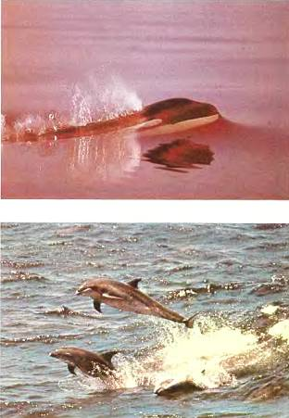
Киты (вверху) и дельфины (внизу) — потомки наземных млекопитающих, которые в давно прошедшие геологические времена по неизвестным причинам вернулись с суши в море.Ученые называют рыбами холоднокровных челюстноротых позвоночных животных, которые живут в воде, дышат с помощью жабр растворенным в ней кислородом (у некоторых, двоякодышащих, есть добавочные органы дыхания, так называемые легкие), двигаются в ней, плавая с помощью парных и непарных конечностей — плавников. Кожа рыб обычно покрыта чешуей, тело двусторонне симметричное (исключение— камбалы) разнообразной формы: змеевидной, как у угря, лентовидной, как у сельдяного короля, шаровидной, как у кузовка, торпедовидной, как у скумбрии, стреловидной, как у саргана, плоской, как у ската, уплощенной, как у камбалы.
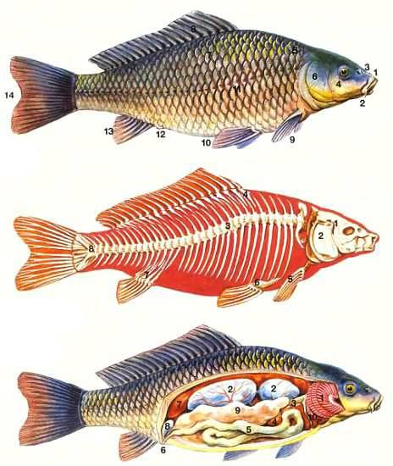
Анатомия карпаВнешнее строение1. Верхняя губа; 2. Усик; 3. Ноздря; 4. Щека; 5. Затылок; 6. Жаберная крышка; 7. Спина; 8. Спинной плавник; 9. Грудные плавники; 10. Брюшные плавники; 11. Боковая линия; 12. Заднепроходное отверстие; 13. Заднепроходный плавник; 14. Хвостовой плавник.Скелет1. Черепная коробка; 2. Кости жаберной крышки; 3. Позвоночник; 4. Радиальные лучи спинного плавника; 5. Скелет грудного плавника; 6. Скелет брюшного плавника; 7. Скелет заднепроходного плавника; 8. Скелет хвостового плавника.Внутренние органы1. Жаберные лепестки; 2. Отделы плавательного пузыря; 3. Пищевод; 4. Печень; 5. Кишка; 6. Задний проход; 7. Почки; 8. Мочевой пузырь; 9. Гонады (половые железы) 10. Сердце.Рыбы обжили все водоемы Земли — не только моря, но и пруды, реки, ручьи, от высокогорных водоемов до предельных глубин океана. В Мертвом море, например, их нет, потому что его вода слишком соленая. Многие реки и озера сейчас отравлены промышленными и бытовыми сточными отходами, и из-за этого рыбы в них вымирают. А когда-то справедливым было утверждение, что рыбы водятся везде, где есть вода.По количеству видов рыбы уступают только насекомым. Но при всем разнообразии их форм рыбы, в отличие от наземных животных, похожи и строением, и внешним видом. Это объясняется тем, что водная среда однороднее любой другой среды обитания и условия жизни в ней более или менее постоянные. Рыбам не пришлось приспосабливаться, как обитателям суши, к засушливым пустыням, приполярным льдам или влажным жарким тропикам, хотя и в море для каждой рыбы есть своя область обитания. Температура воды в морях меняется незначительно и медленно, более или менее резкие колебания ее заметны лишь в самых верхних слоях.А в тропических водах она, как и температура воздуха, почти всегда одинакова.Если же при изменении направления морских течений в область холодной воды внезапно попадет теплая вода, может произойти катастрофа — рыба почти вся погибнет: у нее случится нечто вроде теплового удара. Даже в самых глубоких морях рыбы живут в основном в верхних или срединных слоях водной толщи. Температура воды на средних глубинах в Северном Ледовитом океане и на экваторе различается лишь на несколько градусов, а на значительной глубине почти не колеблется. Наибольшее разнообразие видов животных — 170 тысяч — в поверхностных зонах Мирового океана. Чем глубже, тем их становится меньше, а на самых больших глубинах обитает несколько сотен видов.В морях много мест, богатых кормом. Микроскопические планктонные водоросли сами производят нужные себе питательные вещества, используя энергию солнечного света, углекислый газ и минеральные вещества, растворенные в воде. (Плотность планктона в прибрежных водах достигает сотен, иногда тысяч миллиграммов на кубический метр, а в глубине — всего лишь долей миллиграмма.) Этими крошечными растениями питаются маленькие планктонные животные, чаще всего рачки. Их, в свою очередь, едят сельди и другие мелкие рыбы, за которыми охотятся более крупные хищные рыбы, такие как треска. А они уже становятся жертвами самых крупных хищников вроде барракуды.
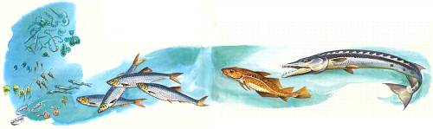
Типичная пищевая цепь моря состоит из пяти звеньев. Растительный планктон, используя энергию солнечного света, создает питательные вещества для самого себя и тем самым для всех обитателей моря. Планктонные животные, поедающие растительный планктон, — основная пища сельди и других мелких рыб. Они, в свою очередь, становятся добычей трески и прочих рыб массой более нескольких килограммов, на которых охотятся очень крупные хищники вроде барракуды. На этом пищевая цепь завершается. У барракуды нет врагов, кроме человека.Рыбы тяжелее воды, в которой они живут. Казалось бы, если они не будут непрерывно помахивать плавниками, то непременно окажутся на дне. Следовательно, чтобы держаться на определенной глубине, им пришлось бы расходовать огромное количество энергии. На самом деле мудрая природа решила эту проблему, наделив многих рыб особым гидростатическим органом — полым, иногда ячеистым плавательным пузырем, наполненным смесью кислорода, азота и углекислого газа. Поступают газы в закрытый плавательный пузырь из кровеносных сосудов газовой железы, расположенной на его переднем конце. Пополняя запас газа в плавательном пузыре или сбрасывая его в пищеварительный тракт или в кровеносную систему через скопление капилляров на его заднем конце, рыба поддерживает в пузыре постоянное давление, что позволяет ей зависать на нужной глубине. Плавательного пузыря нет только у некоторых донных рыб, в том числе у акул, которые все время двигаются, не останавливаясь ни на секунду.
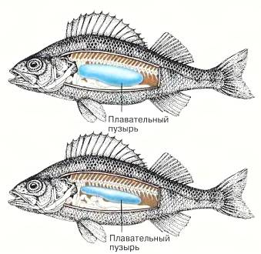
При наполненном газами (вверху) или опорожненном (внизу) плавательном пузыре меняются его объем и сила тяжести, действующая на рыбу в воде. Благодаря ему рыба может всплывать, опускаться или находиться на одном и том же уровне.Для продвижения вперед рыба отталкивается от воды, волнообразно изгибаясь всем телом и одновременно ударяя хвостом. Плавники — рули и стабилизаторы — нужны для управления движением и балансировки. Некоторые рыбы двигаются, изгибая грудные (скаты) или спинной и анальный (иглобрюхообразные) плавники. Многие рыбы плавают очень быстро, складывая при этом спинной и анальный плавники. Проводя измерения, ученые установили, что лосось может проплыть 100 м за 10,8 секунды. Это результат отлично подготовленного спортсмена-бегуна, правда, как и человек, рыба не в состоянии держать такой темп длительное время.Ни одно животное не может жить без кислорода. Он есть в воздухе и растворен в воде. Наземные позвоночные дышат кислородом воздуха; их орган дыхания — легкие. Рыбы добывают кислород из воды, для этого у них есть жабры.Рыба дышит, набирая воду в рот. Через глотку, в которой есть ряды парных отверстий — жаберные щели, вода поступает к расположенным по обе стороны головы жабрам и, омывая их, вытекает из-под жаберной крышки. При этом растворенный в ней кислород через тончайшие покровы жаберных лепестков, пронизанные кровеносными капиллярами, проникает в кровь, а кровеносная система доставляет кислород в клетки. На воздухе у рыбы наступает удушье, как только жаберные лепестки подсыхают и становятся не проницаемыми для кислорода.Когда рыбы дышат, они «вдыхают» и «выдыхают» не воздух, как люди, а воду. Понаблюдайте за рыбкой в аквариуме: ее рот и жаберные крышки то открываются, то закрываются, обеспечивая организм свежим водным раствором кислорода.
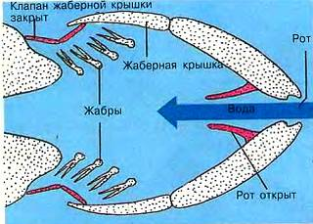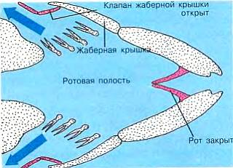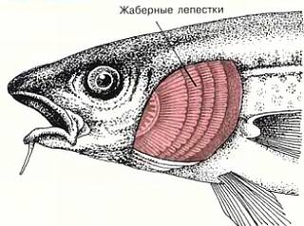
Наземные животные дышат кислородом воздуха с помощью легких, а рыбы — кислородом, растворенным в воде, с помощью жабр. На нижнем рисунке изображена голова трески без жаберной крышки, под которой находятся заходящие друг на друга ряды жаберных лепестков. Две верхние схемы показывают, как дышит костистая рыба. При открытой нёбной складке и закрытом клапане жаберной крышки вода втекает в ротовую полость. Когда дно ротовой полости поднимается, клапан жаберной крышки открывается и вода вытекает, омывая жаберные лепестки, поверхность которых пронизана сетью кровеносных капилляров. Кровь связывает растворенный в воде кислород и отдает углекислый газ.Однако из этого общего правила есть исключение. В Африке, Южной Америке и Австралии обитают двоякодышащие рыбы, которые дышат не только жабрами, но и плавательным пузырем, соединенным протоком с глоткой. Впрочем, строением их ячеистый плавательный пузырь мало чем отличается от настоящих легких. У большинства современных видов это даже парный орган, как у всех высших позвоночных. Двоякодышащие рыбы втягивают воздух в «легкие» ноздрями при закрытом рте, как и все наземные позвоночные, но, кроме того, они могут дышать и жабрами, как рыбы. Все они — обитатели пресных водоемов, которые в сухой период года частично или полностью пересыхают. Тогда двоякодышащие рыбы залегают в вырытые в грунте норы и впадают в спячку. Африканские протоптеры могут прожить без воды 9 месяцев, а один подопытный протоптер установил рекорд — более четырех лет!И протоптеры, и южноамериканские чешуйчатники из бассейна Амазонки во время спячки дышат воздухом. Австралийский рогозуб не впадает в спячку и выживает, если от его водоема остается хотя бы зловонная лужа. Даже тогда он, дыша своим непарным «легким», чувствует себя хорошо, но совсем без воды быстро погибает.Двоякодышащие питаются беспозвоночными, рыбами и земноводными. Нерестятся они в период дождей.Прежде ученые считали, что наземные позвоночные произошли от древних двоякодышащих. Но теперь твердо установлено, что связующим звеном между рыбами и земноводными были животные из класса почти полностью вымерших кистеперых рыб, а двоякодышащие, тоже вымершие, кроме современных шести видов, — это боковая, тупиковая ветвь эволюции.
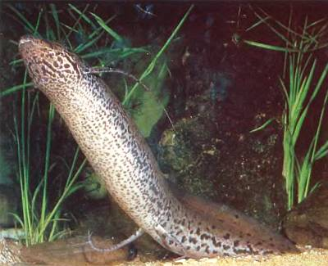
Двоякодышащие рыбы Африки, Южной Америки и Австралии — это живые ископаемые, так как они существуют на Земле уже почти 400 млн. лет. В засушливые периоды года они зарываются в грунт, сооружают коконы из слизи и спят в этих норах до тех пор, пока снова не польют дожди.Температура теплокровных животных — птиц и млекопитающих, а стало быть, и человека — почти постоянна. У здорового человека она колеблется от 36 до 37 °C. В мороз мы одеваемся потеплее.Это же, по сути, делают все млекопитающие: к зиме у них отрастает густой подшерсток. Плавающих в ледяных водах тюленей греет толстый слой подкожного жира.А вот температура крови рыб, земноводных и ящериц почти не отличается от температуры воды или воздуха, поэтому она не постоянна. Всех этих животных называют холоднокровными. Приспосабливаясь к понижению температуры, они впадают в спячку или становятся менее активными.Рыбам уютно и летом в теплой воде, и зимой подо льдом. Однако при резком понижении температуры воды они цепенеют и могут погибнуть. У рыб нет век, поэтому они не закрывают глаза. Кроме того, они не спят крепким сном, как мы.Но, наблюдая за аквариумными рыбками, можно заметить, что по ночам они хаотично двигаются, то есть, как говорят знатоки, становятся сонными.Рыбы видят хуже большинства наземных животных. В воде света меньше, чем на суше, и чем глубже, тем темнее. У некоторых, обитающих на глубине 560 м, где царит вечная темнота, есть органы свечения (фотофоры). Не будь их, рыбы не смогли бы приманивать добычу и находить себе партнеров.Уравновешивает слабое зрение рыб тончайшее обоняние. Особенно этим отличаются акулы и пираньи. Акулы, которых не зря называют «плавучими носами», чуют запах даже капли крови, растворенной в миллионах литров воды. Эта поразительная способность объясняется тем, что в обонянии участвуют две трети клеток их мозга.Ученые до сих пор не знают, хорошо ли рыбы слышат. Наружного уха у рыб нет, но есть орган, похожий на наше внутреннее ухо. У многих пресноводных рыб он связан с плавательным пузырем так называемым веберовым аппаратом. Полагают, что он передает звуковые волны от плавательного пузыря, служащего резонатором, к внутреннему уху.Благодаря боковой линии, особой системе органов чувств, рыбы ощущают малейшие колебания воды. Боковая линия — это система канальцев под кожей. На ней чешуя другой формы или в ней есть отверстия.Органы боковой линии воспринимают направление и скорость течения, позволяя рыбам ориентироваться в подводной тьме, соблюдать порядок в косяке. Форель «разбежится», даже если мы будем осторожно подкрадываться к ручью, но не потому, что увидит или услышит нас, а потому, что почувствует легкое сотрясение воды у берега от шагов. Сом, обитатель илистых водоемов, многое об окружающем мире узнает с помощью мясистых свисающих усов: они дотрагиваются до предметов, мимо которых иначе он проплыл бы, не заметив. Как и все животные, рыбы ощущают боль, но не столь остро, как люди.
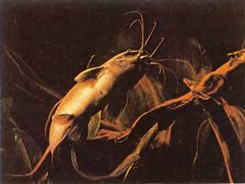
Этот африканский сом ориентируется и ищет корм в мутной воде с помощью усиков.
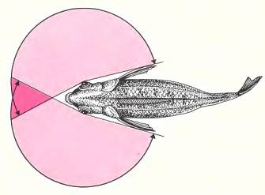
У большинства рыб глаза довольно далеко отстоят друг от друга. Следовательно, воспринимаемая ими картина плоская, а не трехмерная.Тело большинства рыб покрыто чешуей. Плакоидная чешуя, которая «линяет», состоит из костных пластинок с шипами. Это принадлежность древних рыб — акул, скатов или самых современных из колючеперых рыб — спинорогов. Из нее произошли зубы позвоночных. Остальные типы чешуи моложе. Ганоидная чешуя осетров, латимерий, панцирных щук образует панцирь, который растет вместе с хозяином. Некоторые настоящие костистые рыбы — сельди, лососи, карпы — покрыты циклоидной, а колючеперые — ктеноидной чешуей.
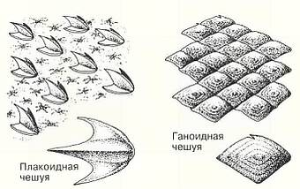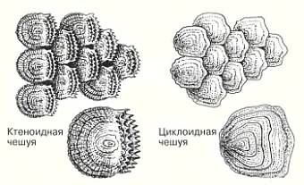
Тело большинства рыб покрыто чешуей — плакоидной, ганоидной, ктеноидной или циклоидной. Плакоидная, которую рыбы периодически меняют, состоит из костных пластинок с шипами. Это принадлежность акул, скатов, спинорогов. Ганоидная чешуя осетров, латимерий, панцирных щук образует панцирь. Сельди, лососи, карпы покрыты циклоидной, а колючеперые, например окуни, — ктеноидной чешуей.Почти все рыбы выметывают икру в воду, некоторые виды по многу миллионов икринок сразу. Происходит это в строго определенных местах — нерестилищах. Самки откладывают икринки, а самцы поливают их молоками. Изредка рыбы строят на нерестилищах гнезда. Так делают колюшки. Большинство же рыб, отнерестившись, уплывают прочь и даже не сторожат, как судаки, оплодотворенную икру. Среди акул и окунеобразных есть живородящие виды. У них потомство развивается в а матке» самки.
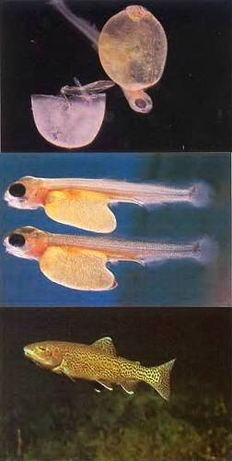
На фотографии вверху только что вылупившаяся из оплодотворенной икринки личинка форели с желточным мешком, его содержимым она питается. В середине — личинки в возрасте нескольких недель, внизу — малек форели.Оказывается, многие рыбы могут «разговаривать». Они трещат, шелестят, рычат, цокают, стонут, крякают, кудахчут, каркают, гудят, как пароходы, стучат, словно на барабане, щебечут, как птицы, пищат, как мыши. Звуки возникают при колебательных движениях стенок плавательного пузыря, служащего резонатором, при скрежетании зубами или трении жаберных пластинок друг о друга.У старых и крупных рыб «голос» на октаву ниже, чем у молодых и мелких. В морских глубинах самцы и самки находят друг друга в брачный период по звукам, как и обитатели мутных мелководных рек и озер, например сомы. Репертуар рыб весьма разнообразен. Самец нотропис, защищая свою территорию, издает звуки, похожие на глухие удары, а самку обольщает мурлыканием. Самые громкие брачные песни исполняет самец фахака: каждые 30 секунд он ревет, словно сирена, и рычит, охраняя оплодотворенную икру.
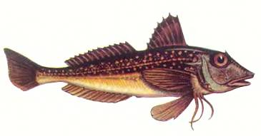
Морские петухи, водящиеся у нас а Черном и Азовском морях, во время нереста сильно шумят. Похоже, будто кто-то трет по резиновому шарику.
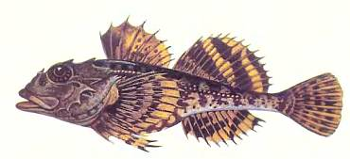
Если эту рыбку, которую местные жители называют морским чертом, взять в руки, она начинает рычать и визжать.Размерами рыбы, даже одного вида, различаются сильнее, чем наземные животные. Их габариты зависят от возраста, количества и качества корма, температуры воды. Самые крупные рыбы живут в море. Рекорд здесь принадлежит китовой и чуть уступающей ей в размерах гигантской акулам. Эти вполне миролюбивые, питающиеся исключительно планктоном великанши достигают в длину 14–15 м и весят до полутора десятков тонн. Среди речных рыб первенство держат южноафриканская арапаима (4–6 м и 200 кг) и сом (5 м и 300 кг).Самые маленькие на Земле позвоночные — бычки пандака и мистихис, самцы которых в длину не превышают 11 мм, а самки 14 мм.Этих совершенно прозрачных рыбок во множестве ловят местные жители северо-запада филиппинского острова Лусон через три дня после каждого полнолуния, когда бывает особенно высокий прилив.
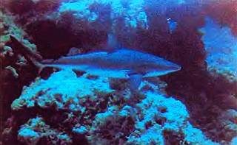
Синяя акула достигает в длину 6,5 м. Этот хищник не брезгует никакой добычей.
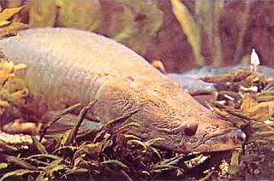
Арапаима дышит кислородом воздуха с помощью плавательного пузыря.Пруды и озера зимой не промерзают до самого дна даже в суровые морозы. Известно, что плотность воды зависит от ее температуры. Выше всего она при температуре плюс 4 °C. А это значит, что зимой на дне водоема самая «тяжелая» и поэтому самая теплая вода, здесь-то рыбы и могут перезимовать. Поскольку, как мы уже знаем, температура их тела равна температуре воды, рыбы не страдают от холодов.Может случиться, однако, что под сплошным ледяным покровом кислород будет постепенно полностью израсходован, так как лед не пропускает воздуха. Поэтому, если в небольшом водоеме нет притока воды, рыба задохнется, или, как говорят, наступит «замор». Чтобы этого не произошло, в прудах, где разводят рыбу, всегда держат несколько открытых прорубей. В них бросают вязанки тростника, благодаря чему проруби не затягиваются льдом.При недостатке кислорода рыбки могут «уснуть» и в аквариуме. Это бывает, когда в нем слишком мало воды или на ней образуется слишком толстый слой грязи и из воздуха поступает меньше кислорода, чем его расходуют рыбки. Поэтому аквариумисты всегда следят за тем, чтобы их питомцам хватало кислорода. Для этого они периодически продувают воздух через воду и высаживают в аквариум растения, которые служат рыбкам укрытием и обогащают воду кислородом.
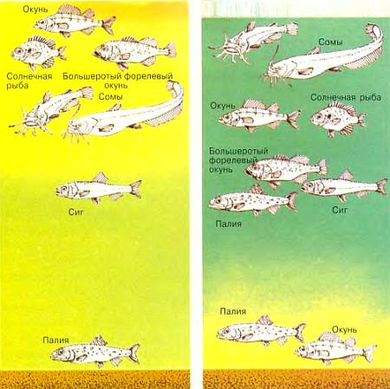
Летом солнце в водоемам сильно прогревает верхние слои воды, а внизу она всегда прохладнее. Зимой, наоборот, верхний слой воды самый холодный, особенно около ледяного покрова.На рисунках показано, в каких слоях воды живут рыбы летом (слева) и зимой (справа). Палии, озерные виды гольца, всегда держатся дна, окуни но зиму уходят на глубину. Сомы летом обычно лежат днем в глубоких ямах на дне и поднимаются наверх ранним утром. Их появление в верхних слоях днем зачастую предвещает ненастье или перемену погоды. С осени сомы не покидают свои норы и проводят там всю зиму.Круглоротые — не рыбы, они относятся к единственному современному классу бесчелюстных позвоночных. У этих древних животных, известных с силура, нет челюстей, парных плавников и костей в скелете, построенном из хряща и соединительной ткани. Большинство круглоротых вымерли, сохранились лишь миксины и миноги.Свое название эти животные получили из-за воронковидной формы рта. Покрытые голой кожей и слизью, похожие на червей миксины — морские животные.Они держатся часто на довольно больших глубинах, зарывшись в ил, и охотятся на червей, однако порой нападают и на больших рыб — пикшу и треску. Прочно присосавшись к рыбе круглым ртом, миксина пускает в ход зубастый язык, который вбуравливается в тело жертвы, и пожирает ее, начиная с внутренних органов. Поскольку миксины кожу не едят, то кожа и кости — это все, что вскоре остается от их жертв после пиршества.Миксины вырастают до 80 см в длину. Глаз у них нет, отыскивают добычу они по запаху. Всего миксин около 20 видов, обитают они в умеренных широтах Атлантического и Тихого океанов (в Индийском — вдоль побережья ЮАР) — в каждом регионе свои виды, но все очень прожорливые.
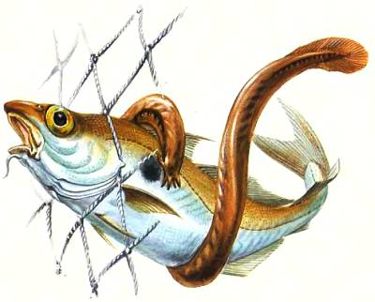
Миксина вбуравливается в пикшу. Похожие на покрытых обильной слизью угрей безглазые миксины живут в морях на глубине до 500 м. Хотя они нападают главным образом на старых или больных рыб, но охотно питаются и теми, что попадают в сети, уничтожая 3–5 % улова.Второй подкласс круглоротых составляют миноги. У них три глаза — два обычных и третий на темени, который лишь воспринимает свет, и по семь жаберных отверстий с каждой стороны. Ноздря у миног одна.Морская минога — паразит. Воронковидным ртом она присасывается к рыбам и пьет их кровь. Обитает вдоль берегов Европы и Северной Америки, где особенно сильно вредит рыболовству. Вырастает до 90 — 100 см и весит до 3 кг.Почти всю жизнь морские миноги живут в море и только для нереста возвращаются в реки. Стремясь к нерестилищам, они преодолевают и крутые водопады, и плотины: присасываются ртом к камням и переползают, крепко держась за них, через препятствия. В реках, найдя покрытые галькой места, миноги роют небольшие углубления и возводят вокруг них стенки из камней, которые они переносят с помощью своей присоски. Отнерестившись в гнездах, взрослые миноги погибают.Появившиеся из яиц личинки — пескоройки — ничем не напоминают родителей.Похожи эти слепые создания больше на червей, и у некоторых видов они длиннее взрослых миног. Их раньше даже считали самостоятельным видом животных. Большую часть времени пескоройки проводят, зарывшись в грунт. Питаются они осевшими на дно остатками разложившихся животных и растений и диатомовыми водорослями. В возрасте 3–6 лет пескоройки превращаются в миног и скатываются в моря, где жили их родители.Речная минога (ее называют балтийской или невской) живет в морях у берегов и в устьях рек, нерестится в реках. Это ценное промысловое животное достигает в длину 40 см. В реках и ручьях, только в пресной воде, живет ручьевая минога. Она мельче речной и, в отличие от нее, не паразитирует на других животных.Ручьевая минога стала столь редкой, что ей угрожает вымирание. Жареные речные миноги считаются деликатесом. Ручьевая минога промыслового значения не имеет.Известны случаи отравления людей супом из ручьевых миног, так как в выделениях их кожных желез содержится яд.
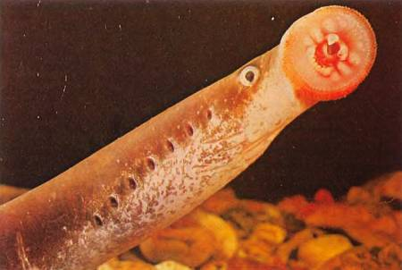
У невской миноги, как и у всех других, угреобразное тело; ее круглый рот усеян роговыми зубами, которые есть даже на мощном языке, действующем, словно сверло. Миноги крепко присасываются к жертве ртом, пробуравливают языком ее кожу, высасывают из нее кровь и выедают мышцы и внутренние органы. С помощью ротовой воронки во время миграций они преодолевают даже крутые скалы.Акулы и скаты отличаются от других рыб. В их скелете, целиком построенном из хрящей, нет костей. Нет у них и жаберных крышек, и жабры находятся за несколькими жаберными щелями. Рот у них расположен снизу, и только у китовой акулы так же, как у всех рыб. Зубы у акул растут в несколько рядов, которые идут друг за другом. Если передний зуб сточится, его место займет новый зуб из следующего ряда.
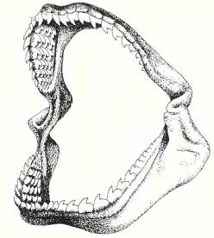
Зубы тигровой акулы. Сточенные «рабочие» зубы замещаются зубами из запасных рядов, которые находятся позади первого.Появление акул на поверхности воды наводит ужас на все живое. Опасными считаются и крупные скаты. На самом деле лишь некоторые акулы, например кархародон или тигровая, хватают все без разбору — рыб, морских млекопитающих, птиц, даже шлюпку с гребцами. Скаты же вообще не нападают на людей, но для некоторых животных они смертельно опасны.Многие акулы вполне безобидны. Самая крупная из них — китовая. В длину она достигает 1 — 12 м, а порой и 14–15 м, и весит около 14 т. Питается она планктоном, мелкими стайными рыбками, рачками и кальмарами. Втянув в рот воду вместе с плавающими в ней животными, она закрывает его и процеживает воду через жаберные щели.При этом добыча, то есть все, что крупнее 1–3 мм, удерживается тысячами зубов и губчатой тканью на жаберных дугах. Китовые акулы медлительны и флегматичны. Известны случаи, когда пароходы и парусники сталкивались с акулами, ищущими пропитание в верхних слоях воды. Гигантская акула питается тем же, что и китовая, которой она чуть уступает в размерах. На гигантских акул охотятся из-за жира, содержащегося в их огромной печени — ее масса равна десятой части массы всего тела. Используют его в основном промышленные предприятия для дубления кож.
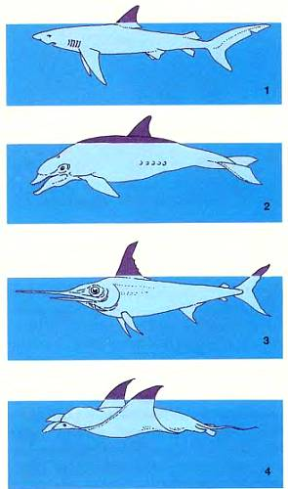
По форме и количеству торчащих из воды плавников можно определить, какая плывет рыба. Акула (1) высовывает один крупный плавник, на него похож плавник дельфина (2). У меч-рыбы (3) и манты (4) видны сразу два плавника.Почти все крупные акулы живут в теплых морях. Как правило, они охотятся на дельфинов и тюленей, но могут броситься на любую крупную добычу, если почувствуют запах крови.Наиболее опасным считается кархародон. В среднем эти прозванные «белой смертью» — акулы бывают в длину 6–7,5 м (самая крупная из пойманных — 11 м). В желудках кархародонов находили целые туши морских львов массой 50 кг и один раз — даже 2-метровой акулы.Самая необычная внешность у акулы-молота. Так ее назвали из-за формы головы, напоминающей гигантский молот, в разных концах которого расположены глаза и ноздри. Акулы-молоты — свирепые и очень прожорливые хищники. В их желудках находили и части человеческих тел, и консервные банки.
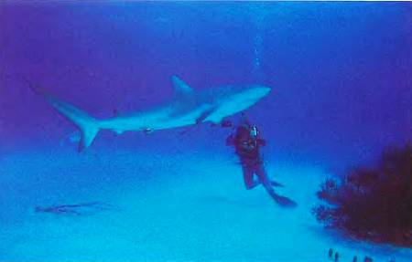
Синие акулы пользуются репутацией людоедов. Но известно лишь несколько документально подтвержденных случаев нападения их на людей.У морской лисицы очень длинный хвостовой плавник, верхняя часть которого похожа на треугольный вымпел. Благодаря особенному строению хвоста она может невероятно быстро плавать. Обнаружив стаю мелких рыб, лисица носится вокруг на бешеной скорости, сильно бьет хвостом по воде и, согнав рыб в плотную кучу, жадно их глотает. На людей лисица внимания не обращает.Катран, или колючая акула, относится к самым мелким акулам. Обычная его длина 120 см. В Черном море катран питается рыбой мерланкой, а в Баренцевом и Белом — сельдью и треской.Мясо катрана очень вкусное, а катраний балык не уступает осетровому. С катранами надо быть осторожными. У них перед спинными плавниками есть два острых шипа, в основании которых находятся ядовитые железы. Если аквалангист поранится о них, то яд вызовет покраснение, отек, боль. Иногда учащается сердцебиение и затрудняется дыхание. Чаще всего раненые выздоравливают, хотя бывают и смертельные исходы.Пестрые кошачьи акулы поедают крабов и моллюсков на морском дне. Промыслового значения они не имеют. Около Кольского полуострова водится полярная акула, которая живет только в холодных водах. Этот весьма прожорливый хищник вырастает до 6,5 м и весит 1 т.
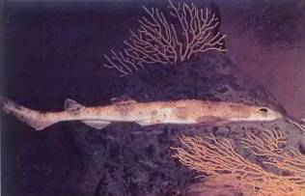
80-сантиметровая кошачья акула — одна из красивейших. Встречается она как на мелководье, так и на больших глубинах.
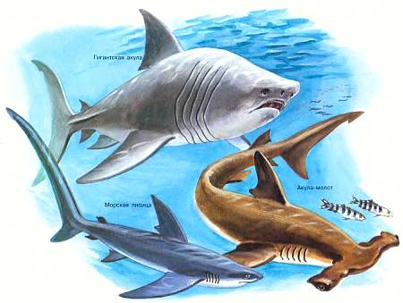
14-метровая гигантская акула — одно из крупнейших позвоночных животных. Морская лисица и акула-молот не бывают больше 6 м. Из этих трех акул только акула-молот (она изображена в сопровождении рыб-лоцманов) опасна для человека.Самый крупный скат — манта, или морской дьявол. Размах его плавников достигает 7 м. Свое название он получил из-за торчащих на голове «рогов-» — длинных плавников, которыми загоняет в рот рачков и других мелких животных, и умения выпрыгивать из воды на высоту до 1,5 м. Падая, он так громко ударяется о воду, что этот звук слышно за несколько километров.Скат-хвостокол похож на воздушного змея. Питается он раками, моллюсками и другими донными животными, которых дробит зубами. Конец его длинного, словно плеть, хвоста увенчивает зазубренный ядовитый шип. Уколовшись им, человек может умереть. Жители Юго-Восточной Азии делали из этих шипов наконечники для стрел. В восточных предгорьях Анд южноамериканские индейцы с той же целью использовали шипы речных скатов-хвостоколов. У нас хвостоколы, которых еще называют морскими котами, обитают в Черном и Азовском морях и южной части Балтийского. На Дальнем Востоке в заливе Петра Великого живет гигантский, а в водах Южного Приморья красный хвостокол.У электрического ската есть электрические органы. Разрядами напряжением до 200 вольт он поражает врагов и жертв.У рыбы-пилы вытянутое, похожее на двустороннюю пилу рыло. Им она выкапывает из ила донных животных, а иногда резко протыкает стайки рыб, убивая и раня одним махом их во множестве.
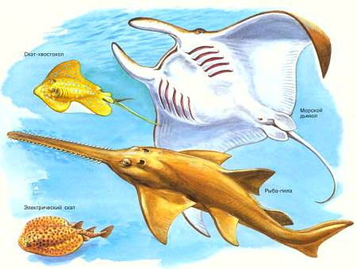
Морской дьявол обитает в теплых морях. Размах его плавников достигает 7 м. По сравнению с ним 2-метровый скат-хвостокол и 60-сантиметровый обыкновенный электрический скат из Восточной Атлантики кажутся почти безобидными существами. Рыба-пила внешне похожа на акулу, но сросшиеся с головой грудные плавники и жаберные щели на нижней стороне тела говорят о ее принадлежности к отряду скатов.Мясо некоторых скатов очень вкусное. В Индии едят свежего и засоленного акулохвостого ската. В Корее и Японии деликатесом считается мясо гитарного ската Шлегеля, а из его плавников варят суп. Ценится и розовое мясо мобул и морских дьяволов. Летом 1997 г. московский ресторан «Золотой» поразил своих посетителей новинкой — блюдом из крыльев электрического ската. Это всемирно признанный деликатес.Ученые-ихтиологи, обнаружив неизвестную науке рыбу, изучают ее строение, а потом дают ей латинское имя. Им пользуются ученые всех стран. Например, окунь — пожалуй, самый многочисленный обитатель наших пресных вод по латыни величается Реrса fluviatiles.Первое слово — Реrса — переводится как окунь, оно пишется с прописной буквы, второе — fluviatiles, то есть речной, означает вид, его пишут со строчной буквы.Такую систему наименований предложил еще в XVIII в. шведский натуралист Карл Линней.В быту мы пользуемся общепринятыми названиями. Очень часто их дают, исходя из внешнего вида рыбы, ее повадок или местообитания.Это подтверждают такие рыбьи имена, как удильщик, луна, еж, сабля, меч, молот, собака, зебра. Название нашего окуня происходит от общеславянского слова око (глаз), так как у него особенные, оранжевые, глаза. В словарях русского языка слово окунь появилось в 1704 г., но известно оно было гораздо раньше. Так, например, мы встречаем его в сатирической «Повести о Ерше Ершовиче», созданной в первой половине XVII в. Прозвище Окунь здесь носит один из персонажей — судебный пристав.В этой же повести Ершом обзывают вора и разбойника, ябедника и обманщика, «худово недоброво человека». Имя свое ерш получил благодаря своей наружности: вся его спина усеяна острыми иглами, есть они и на жаберных крышках. С.Т. Аксаков в «Записках об уженье рыбы» пишет» что вытащенный из воды ерш способен «так растопырить свои жабры, так взъерошить свой спинной гребень и загнуть хвост, что название ерша, вероятно, было дано ему в ту же минуту, как только в первый раз его увидел человек». Аксаков далее добавляет, что ершом у нас называют «всякого невзрачного, задорного человека, который сердится, топорщится, ершится». В русском языке слово ерш известно с XV в. как прозвище, а с начала XVII в. уже как название рыбы. По внешнему сходству ершом называют и щетку для мытья посуды.В разный областях России форель называют пеструшкой, пеструхой, пестряком.Прозвище такое очень удачно, так как тело форели украшено красными, черными и белыми крапинами. Цвет и его яркость зависят от воды и почвы, пищи и даже времени года; в период нереста окраска более насыщенная.Сами за себя говорят такие названия, как красноперка (у этой рыбы ярко-красные, похожие на перья, плавники), голавль (у него толстая голова с широким и плоским лбом). А вот белуга, самая большая (до 4 м) промысловая рыба семейства осетровых, свое имя получила по цвету брюха. В русском языке как название рыбы слово белуга известно уже в XVI–XVII вв. В той же «Повести о Ерше Ершовиче» Белугой зовут одного из судей. (Выражение «ревет как белуга» относится не к рыбе, а к дельфину белухе.)
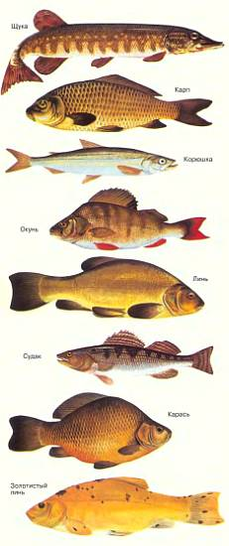
Пресноводные рыбы живут во внутренних водах, почти не содержащих солей. На рисунках слева изображены некоторые промысловые рыбы, обитающие в ручьях, прудах, озерах и реках.
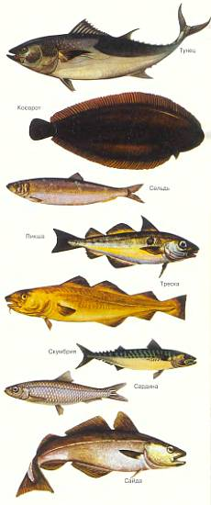
Морские рыбы живут почти исключительно в соленой воде морей и океанов или в слабосоленой воде вдоль берегов или в устьях рек. На картинках справа показаны некоторые промысловые рыбы.Полагают, что голец прозван так потому, что его тело бывает голым или покрытым мелкой чешуей. От привычки лежать на песчаном дне получил свое имя пескарь.А название леща происходит от особенностей поведения самцов во время нереста поздней весной или в начале лета в мелководных и сравнительно теплых водоемах. Лещи выскакивают из воды и падают плашмя с громким плеском. В словаре В.И. Даля говорится, что значение глаголов ляснуться — шлепнуться, лещать — щелкать, плескать. Именно от этих слов образовалось имя рыбы — лещ. Такого же происхождения выражение «дать леща», то есть дать затрещину, отвесить оплеуху. В русском языке слово лещ существует с XV в.С XII в. известно на Руси слово осётр (осётръ), с XVI в. — осетрий. Существительное осетрина, то есть «мясо осетра», пришло в наш язык в XVII в. По-видимому, слово осётр происходит из германских языков (der Stör — осетр), как и стерлядь (der Störling — маленький осетр). В Германии так в насмешку называли новобранцев, как у нас — салакой.Слово стерлядь распространилось в русском языке с XV в.Нельзя не сказать о щуке — персонаже многих русских сказок. В русском языке это слово известно с XV в. и как название рыбы, и как прозвище. Происхождение его не вполне ясно. Возможно, оно восходит к языкам германской группы: scheuchen — спугивать, отпугивать, die Scheuche — пугало, чучело.Что касается названия трески, то его можно связать с древнерусским значением слова треска: щепка, щепа. По Далю, треска получила свое имя «потому, что в сушке щепится, как дерево». В комедии Н.В. Гоголя «Ревизор» Хлестакову на завтрак подают лабардан. Это устаревшее слово означает просоленную и провяленную треску без костей, и пришло оно к нам из голландского (lab-berda'an — соленая треска) в начале XVIII в.Люди с древности употребляли рыбу в пищу. В некоторых странах, особенно средиземноморских, в Японии и Китае, до сих пор рыба — практически единственный источник животного белка в рационе их жителей. В Атлантике, Арктике и в Тихом океане наши рыболовы ловят в основном сельдь, треску, сайду, морского окуня, пикшу и камбаловых рыб.Треска — довольно большая хищная рыба. Известны ее экземпляры длиной 180 см и массой 95 кг, однако обычно ловят более мелких рыб. На треску очень похожа пикша, но она не бывает длиннее 80 см. К семейству тресковых относится и сайда, которая достигает 1 м в длину.Очень вкусно мясо морского окуня, ярко окрашенной в красные и золотистые цвета рыбы, которая растет медленно и ред ко дорастает до 50 см. Ловят его в Северном Ледовитом океане.Во многих странах ценятся камбаловые рыбы — морская камбала, палтус, тюрбо, обитающая в прибрежных водах речная камбала и косорот.Все любят блюда из карпа, форели, щуки — обитателей пресных вод.В России вылавливают очень много сазана, а в Западной Европе разводят его окультуренные породы — карпов. В наших водоемах карпу холодновато, и заселение их редко удается. Зато хорошо приживаются личинки и молодь леща, щуки, судака, жереха, угря.Все слышали о лососях — семге и кумже.Это морские рыбы, идущие на нерест в реки. Их называют проходными. А часть молоди кумжи не скатывается для нагула в море. Многие ее поколения всю жизнь проводят в пресной воде. В результате в конкретном водоеме образуется «жилая форма». Это и есть форель, которая бывает ручьевой и озерной.Излюбленной добыче рыболовов — щуке нужны водоемы с постоянным уровнем воды. Эту замечательную рыбу любят разводить во Франции, где ею заселена половина всех рыбоводных водоемов.Есть много других вкусных пресноводных рыб. Это и стерлядь, и сом, и плотва, и окуни, и ерши, идущие на знаменитую в России уху, и караси, которые хороши под сметаной, и толстолобики, и сибирские таймени и хариусы, и омуль, нагуливающийся в Байкале, и осетровая рыба калуга в Амуре… Одно их перечисление заняло бы слишком много места.С древних времен известны рассказы о чудовищах, которые будто бы обитают в морских глубинах.Ученые всегда относились к ним как к сказкам и небылицам, но в конце концов у них появилось не только желание, но и возможность опуститься на самое дно и на месте проверить правдивость этих историй.Первый глубоководный шарообразный аппарат для исследования морских глубин изобрел швейцарский ученый Огюст Пиккар и назвал его батискафом. В 1948 г. в нем Пиккар опустился на глубину 1380 м, а в 1953 г., в возрасте 69 лет, — на 3160 м. В 1960 г. его брат Жак Пиккар и американец Дон Уолш опустились в усовершенствованном батискафе «Триест» в Марианской впадине Тихого океана на предельную глубину Мирового океана — 10 893 м.
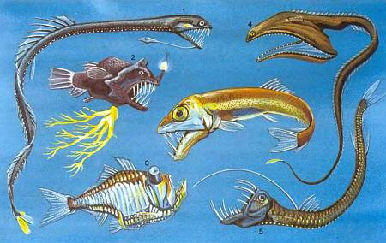
В морских глубинах обитают миниатюрные (от 10 до 20 см) чудовища: идиакант (1), удильщик линофрина (2), топорик (3), большерот пеликановидный (4) и хаулиод (5). Самка линофрины привлекает жертв «удочкой» со светящейся «приманкой» и светящимся древовидным придатком. Здесь изображена самка линофрины. Самцы этого вида гораздо меньше самок и паразитируют на них (приросший самец виден на рисунке).Оказалось, что и на самых больших глубинах во мраке обитают рыбы. Гигантских спрутов или кальмаров, способных заглотить целый корабль со всеми плывущими на нем людьми и крысами, они не обнаружили. В верхних и средних слоях океана кипит жизнь, так как здесь изобилие пищи, а глубоководные животные «сидят» на строгой диете. Фитопланктона на дне нет, поскольку нет света, зоопланктона тоже очень мало. Следовательно, на больших глубинах нет двух важнейших звеньев пищевой цепи — фито- и зоопланктона, и рыбы вынуждены пожирать друг друга.У многих глубоководных рыб, например у удильщиков, светящихся анчоусов, топориков, фотостом, есть светящиеся органы — фотофоры, служащие для привлечения жертв или для маскировки от хищников.У самок меланоцета, как и у самок других глубоководных удильщиков (а их известно 120 видов), на голове растет «удочка». Она заканчивается светящей эской. Помахивая «удочкой», меланоцет приманивает к себе рыбок и направляет их прямо в пасть.У светящихся анчоусов фотофоры расположены на хвосте, туловище, вокруг глаз.Направленный вниз свет брюшных фотофоров размывает очертания этих мелких рыбок на фоне идущего сверху слабого света и делает их не видимыми снизу.Фотофоры топориков находятся вдоль брюшка с обеих сторон и на нижней части тела и также излучают зеленоватый свет вниз. У фотостом боковые фотофоры напоминают иллюминаторы. У многих рыб, особенно у гигантур и батилептов, телескопические глаза держатся на стебельках, что позволяет им воспринимать очень слабые источники света, например излучения других рыб. У некоторых глубоководных рыб на подбородке или около рта растут осязательные волоски.Стоит беспечной жертве коснуться их, как она оказывается в пасти хищника.Очень часто огромные рты глубоководных рыб усажены большими зубами, от этого-то они и похожи на ужасных чудовищ. Впрочем, многие из них могут целиком проглотить жертву больше их самих.Например, в желудке 8-сантиметровой гигантуры помещается 14-сантиметровый хаулиод.Глубоководные рыбы выдерживают огромное давление воды у дна океана, а оно такое, что рыб, обитающих в верхних слоях воды, раздавило бы. Оставаться на постоянной глубине и приспосабливаться к давлению воды на тело им помогает прежде всего плавательный пузырь. Глубоководные рыбы постоянно закачивают в него газ, чтобы пузырь не сплющился от внешнего давления.Чтобы всплыть, газ из плавательного пузыря надо сбросить, иначе при понижении давления воды он слишком сильно растянется. Однако высвобождается газ из плавательного пузыря медленно. Поэтому, если быстро вытягивать с больших глубин сеть с рыбой, давление газа в плавательном пузыре останется столь высоким, что рыбу разорвет на части. Ихтиологам приходится прибегать к специальным методам, чтобы предохранить пойманных глубоководных рыб от подобного рода травм.
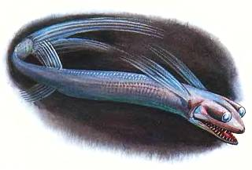
У рыб семейства гигантуровых телескопические глаза расположены на стебельках.Водные просторы поражали воображение древних людей, и они обожествляли даже обычных рыб. В старинных преданиях рыбы часто предстают спасителями жизни. В вавилонской легенде о Потопе рассказывается, что великий бог-рыба Оан подцепил на свои рога ковчег и перенес его на вершину горы, чем спас человеческий род от гибели.Следы «рыбной» мифологии и культа Рыбы можно найти и в преданиях о Потопе народов Малой Азии, Ирана и многих других. Часто она символизирует плодородие, изобилие, благоденствие.Воображение наших предков населяло воды божествами — морскими (Посейдон — у древних греков, Нептун — у римлян), речными — водяными (водяниками, воловиками). Веками люди, желая задобрить водных богов, приносили им жертвы.Фантастические морские и речные существа наделялись чертами и рыбы, и человека.Таковы водяные девы (нереиды, наяды, русалки, морянки, водяницы, дунавки), тритоны. Русские крестьяне называли водяного дедушкой. Водяные, по старинным поверьям, способны переманивать к себе рыб из чужих рек и озер, что приводит к оскудению или полному исчезновению рыб в водоемах, они проигрывают рыбные богатства друг другу в карты или в шары.Рыбам приписывались особые свойства, их наделяли чудодейственной силой. В Закавказье верили в целительные способности форели.В Китае и Японии особо почитают карпа.Он символизирует силу и храбрость, а также упорство в борьбе, ведь карп может плыть против течения. Вот почему в Японии на День мальчиков возле домов, где есть сыновья, принято устанавливать шест с бумажной рыбой {наподобие бумажного змея). У американских индейцев и финно-угорских народов лосось олицетворял изобилие, знание, вдохновение. Сазан играл большую роль в шаманском ритуале изгнания злых духов. Акула — образ беды, зла, смерти. С ней у моряков связано много суеверий: утверждали, что акула выскакивает из воды, чтобы схватить жертву, что у нее особый нюх, поэтому она плывет за судами, на которых есть больные. Не меньший страх вызывали у моряков меч-рыба и морской дьявол.Многие народы верили в существование Матери-рыбы, говорящей человеческим языком. В русских сказках этим чудесным свойством наделены волшебные рыбы, например щука. С ее помощью Емеля-дурачок творит все, что ему ни пожелается, стоит лишь сказать: «По моему хотению, по щучьему велению». Таким же сверхъестественным даром обладает золотая рыбка. На Руси вера в магическую силу щуки отразилась не только в сказках, но и в песнях. Так, на Святках (между 25 декабря и 6 января по старому стилю) девушки гадали о своей судьбе. В блюдо складывали колечки и под пение подблюдных песен, не глядя, вынимали их. Песня о щуке сулила богатство замужем:Щука шла из Новагорода. Слава!Она хвост волокла из Белаозера. Слава!Как на щуке — чешуйка серебряная. Слава!Что серебряная, позолоченная. Слава!Как у щуки спина жемчугом сплетена. Слава!Как головка у щуки унизанная. Слава!А на место глаз — дорогой алмаз. Слава!Эта сказочная щука родственна скандинавскому карлику Андвари. Он в образе щуки поселился в глубоком потоке и хранил там сокровище, из-за которого разгорелась кровавая вражда. Эти легенды нашли отражение в песнях «Эдды» (древнескандинавского памятника литературы) о Сигурде и в немецкой поэме о Нибелунгах.На Руси по первой выловленной весной щуке судили об урожае хлебов: если икра в щуке толще к голове, то лучший урожай будет от ранних посевов, а если к хвосту, то от поздних; икра ровная предвещала скудный урожай. Хребет щуки вешали на ворота как средство от болезней, а щучьи зубы собирали и носили как оберег от змеиных укусов.Магическое значение у многих народов в разные времена имели изображения рыб — каменные скульптуры, наскальные рисунки, «рыбный» орнамент в одежде, на керамических изделиях, печатях, светильниках. В средневековой архитектуре был распространен мотив — три сплетенные рыбы, образующие треугольник.Желанная добыча рыболова-спортсмена — рыба, которую трудно поймать. Вопрос о том, вкусна ли она, не имеет для него значения. Ведь удить такую рыбу — значит участвовать в соревновании, требующем от рыбака мобилизации всех его сил и умения. Какие рыбы особенно популярны у спортсменов?Кроме акул нужно в первую очередь упомянуть большую барракуду. Этот хищник длиной до 2–3 м очень опасен для пловцов. Попавшая на удочку большая барракуда борется отчаяннее любой другой рыбы ее величины. Даже на борту бота она норовит откусить пальцы рыбаку. Мясом ее можно тяжело отравиться.Многие стремятся вытащить 2-метрового тарпона, весящего до 200 кг. Атлантический тарпон, мясо которого годится разве что на удобрение, на удочке ведет себя неистово, высоко выпрыгивает из воды и кидается во все стороны. Победить его очень нелегко.В океане ловят на крючок и вкусных рыб. Это парусники, меч-рыбы, марлины. Синий марлин борется с рыбаком не менее энергично, чем тарпон, которого он превосходит размерами. Известны экземпляры весом до 640 кг. Ловят синего марлина в Атлантическом и Тихом океанах. Верхняя челюсть синего марлина похожа на копье, правда, не столь длинное, как мечевидная верхняя челюсть 5-метровой меч-рыбы. Этим уплощенным и острым — мечом» она может пробить корпус яхты. Еще выше ценится белый марлин, хотя он весит всего 50 кг. Парусник весит обычно 20–25, редко 100 кг.Свое название он получил за огромный спинной плавник, который плывя со скоростью 100–130 км/час, складывает, а при резких поворотах разворачивает.В холодных, чистых горных реках удят форель. Эта рыба замечательна не только красотой, особенно радужная форель, но и вкуснейшим мясом.На московских водохранилищах ловят плотву, леща, окуня, а если повезет, то и жереха и угря; особенно легко поймать окуня. Попадаются и судаки длиной до 1,2 м и весом до 14 кг.
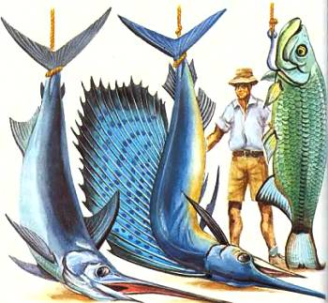
Слева направо висят над палубой излюбленные объекты спортивного рыболовства: меч-рыба, парусник и атлантический тарпон. Меч-рыба (до 4 м) и парусник (до 3,5 м) встречаются во всех крупных морях.Окраска большинства рыб соответствует тому, что их окружает. На больших глубинах царит темнота, и глубоководные рыбы обычно либо черные, либо красные. Там, где господствуют сумерки, рыбы чаще всего серо-голубые. На коралловых рифах тропических морей, где много света и все окрашено в яркие цвета, обитают рыбы самых фантастически пестрых и ярких расцветок.Начнем со щетинозубов, к которым относятся рыбы-бабочки и рыбы-ангелы.Рыбы-бабочки не уступают расцветкой и узорами тропическим бабочкам. Живут они парами или маленькими группами, скрываясь от опасности в расщелинах коралловых зарослей. Эти безобидные создания питаются мелкими животными или водорослями. Но есть среди них и хищники, и драчуны. Торчащими колючками спинных плавников они могут поранить своих сородичей, которых прогоняют с участка, где постоянно кормятся. Не менее красивы рыбы-ангелы, особенно императорский ангел, украшенный 25 желто-оранжевыми полосами на темно-фиолетовом фоне. Рыбы-хирурги бывают бурыми, коричневыми, оранжевыми, зелеными, голубыми, с яркими пятнами или полосами на голове или теле. У всех хирургов у основания хвоста растет острый мощный подвижный шип. Это опаснейшее оружие они обращают против всех, кто осмелится побеспокоить их.
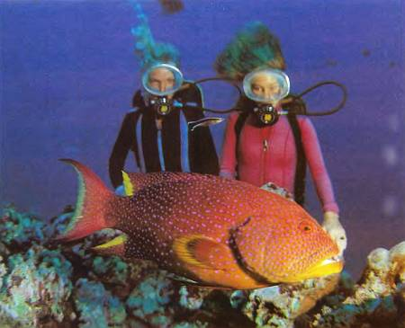
Любопытный винно-красный каменный окунь кружит около аквалангистов. Каменные окуни вооружены многочисленными острыми зубами, которыми они хватают почти все, что попадется на глаза.Яркой окраской амфиприоны напоминают клоунов, выступающих на арене цирка, за что их иногда и называют клоунами. Живут амфиприоны среди щупалец актиний. В результате этого сожительства амфиприон получает защиту, а актиния дополнительный источник питания — остатки рыбок, которых поедают амфиприоны. Актиния — кишечнополостное животное. Многочисленными щупальцами она ловит ракообразных и рыб. Стрекательные клетки на ее щупальцах выделяют яд, которым она убивает своих жертв. Только амфиприоны не боятся яда актиний, так как их тело защищено слизью.Диковинный облик у рыб-крылаток; их большие грудные плавники похожи на крылья, а из спинных торчат длинные ядовитые колючки. Крылатки подкрадываются к зазевавшимся рыбкам и таранят их колючками. Некоторые виды крылаток охотятся из засады. Затаившись, они поигрывают необычайно длинными колючками, и тогда их совсем не отличить от пучка водорослей.Не менее великолепно, чем другие обитатели рифов, окрашены спинороги. Крупнопятнистый спинорог — черный, с яркими желтыми пятнами по бокам и серебристо-голубыми плавниками, а коралловый — огненно-красный с желтыми и синими полосами спереди и золотисто-радужными плавниками. Эти рыбы из отряда иглобрюхообразных, кажется, состоят только из головы и хвоста. Спинной плавник из трех колючек спинорог может убирать в желоб на спине. Одна из колючек такая мощная, что напоминает рог, отсюда и появилось русское название рыбы. А вторая, словно защелка, закрепляет положение «рога». Если попытаться извлечь спинорога из его укрытия в щели рифа, он так расправит плавник, что вытащить его удастся лишь вместе с куском рифа. Зубы у спинорогов действуют как кусачки. В наружном ряду верхней и нижней челюстей у него растет по восемь мощных зубов, а на верхней — еще шесть.Поэтому спинорог легко отламывает веточки кораллов, дробит раковины моллюсков, панцири морских ежей и крабов. Когда спинорога вытаскивают из воды, он хрюкает.Местное население Гавайских островов называет два их вида «хумухуму-нукунуку-уапаа», подражая звукам, которые они издают. Спинороги — создания безобидные, но могут напасть и на человека, если он приблизится к стайке их молоди.Самым необыкновенным образом защищаются от назойливых хищников иглобрюхи и ежи-рыбы, также принадлежащие к отряду иглобрюхообразных. Подплыв к поверхности воды, иглобрюх быстро втягивает в себя воздух и превращается в неподвижный колючий шар. Когда он выпускает воздух, то раздается барабанный звук. На глубине иглобрюх заглатывает воду и опускается на дно. Многие иглобрюхи ядовиты. Яд содержится у них в коже, брюшине, печени, икре и молоках.Правильно приготовленное после разделки специально обученными поварами блюдо из иглобрюха фугу — деликатес, который высоко ценят в Японии.
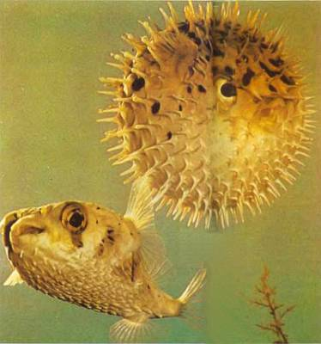
Иглобрюхов так назвали из-за их способности раздуваться, как шар, когда они заглатывают воздух или воду. Плавники при этом оказываются внутри торчащих во все стороны игл. Раздутый, почти метровый колючий шар кажется даже крупнее, чем есть на самом деле. Хищник не может проглотить иглобрюха, а попытка нападения неизбежно кончается гибелью незадачливого разбойника.На этой фотографии показаны два иглобрюха — раздувшийся и в спокойном состоянии.
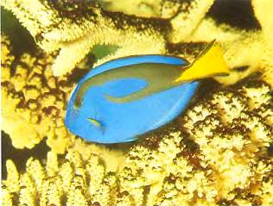
Рыба-хирург живет в тропических морях.
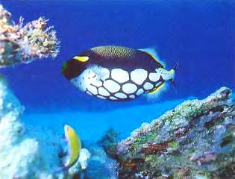
Своими мощными зубами спинорог может запросто раздробить раковину моллюска.
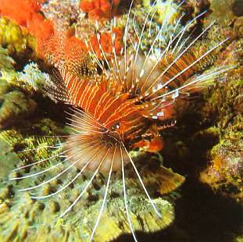
Ядом колючек полосатая крылатка, или рыба-зебра, может смертельно отравить даже человека.Как и иглобрюхи, ежи-рыбы при опасности раздуваются в шар с острыми, но не ядовитыми иглами — торчащими во все стороны чешуями. В спокойном состоянии иглы плотно прилегают к телу.Среди красивых рыб в рифах есть и такие, которые «рогами» на голове и глазами напоминают игрушечных коров. Чешуя их сливается в панцирь с отверстиями для рта, глаз, плавников и хвоста. Называют этих рыб кузовками. Они ядовиты, но и это не всегда спасает их от хищников.Зарывшись в грунт, на дне лежит одна из самых опасных рыб — камень-рыба, или бородавчатка. На вид она очень уродлива, окраска ее верхней части смахивает на камни, так что она почти незаметна. Бородавчатка держится на мелких местах вблизи берегов, среди коралловых рифов. Иногда встречается на суше, куда попадает в большие отливы. Покрытая водорослями, бородавчатка поджидает своих жертв, а если купальщик наступит на нее, то ранит его ядовитыми колючками спинного плавника. После двух-трех часов мучений часто наступает смерть.Зловеще выглядят мурены. На их змееподобных телах нет грудных и брюшных плавников. Мурены часами таятся в расщелинах и норах, откуда изредка высовывается только очень маленькая голова с огромной зубастой пастью. Охотятся они по ночам. Мясо некоторых мурен ядовито. Если в слизистой оболочке нёба мурены есть ядовитые железы, то укус ее может быть смертельным. Мурены, достигающие в длину 3 м, бывают ярко-синими с черными опоясывающими полосами, желтыми с оранжево-коричневыми пятнами, у средиземноморской — бурые и мраморные пятна и полосы на зелено-желтом фоне. Особенно красивы мурены Гавайских островов. Средиземноморскую мурену высоко ценят гурманы еще с античных времен. Укус ее неядовит, и сама она редко нападает на людей, но очень опасна, если ее поймать: рыба бешено извивается и щелкает огромными зубами.За муренами ухаживают губанчики-чистильщики. Эти мелкие рыбки чистят их, выедая больные участки кожи и отмершие ее частички, уничтожают всех паразитов, обитающих на ее теле, зубах или в жаберной полости. Чистильщики всегда живут на одном месте и «обслуживают» не только мурен, но и других хищников. Мурены не проглатывают чистильщиков, даже если те трудятся у них во рту.
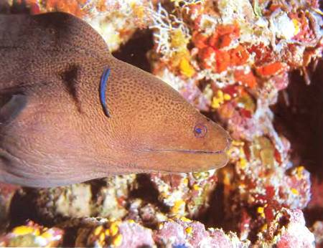
У похожей на змею мурены нет грудных и брюшного плавников. Днем мурены прячутся в укрытиях, а ночью выходят на охоту. Пловцы зря боятся загнутых назад ядовитых зубов мурен и ее агрессивного поведения — оме редко нападает на людей.Мы уже рассказали о некоторых диковинках подводного мира. Но есть здесь и такие причудливые создания, что с первого взгляда даже не подумаешь, что это тоже рыбы. К ним принадлежат, в частности, морские коньки, похожие на шахматных. Движения конька неуловимы, когда он или парит в вертикальном положении, или наклоняется из стороны в сторону. А вот разворачивается свернутый в спираль цепкий хвост, которым он хватается за камень или водоросль. Недвижно поджидает конек, пока рядом не проплывет рачок или личинка рыбы, и он мгновенно засасывает их ртом. Но уж совсем удивительно то, что потомство коньков вынашивает не самка, а самец.Сначала мать откладывает икринки в выводковую сумку отца, которая находится у основания его хвоста, а уж потом там происходит их оплодотворение и появляются молодые коньки. Потомство развивается 8—10 дней и выходит из сумки во время своеобразных «родовых схваток». Правда, на этом заботы родителя кончаются.Известно около 25 видов морских коньков. Обитают они во всех морях. Самые крупные морские коньки бывают длиной до 20 см. а самые мелкие виды — лишь до 4 см.
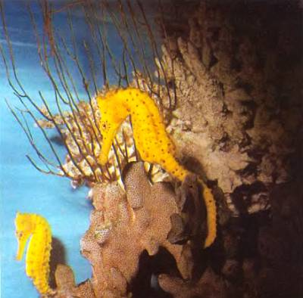
Морской конек, который получил свое название из-за внешнего сходства с шахматной фигурой, может с такой силой втягивать ртом воду, что приблизившаяся к нему живность обязательно оказывается в его глотке. Самка откладывает икринки в выводковую сумку самца, где и развиваются мальки.Саргассовый морской клоун так ловко маскируется в водорослях, что его почти незаметно, Очертания клоуна совершенно размыты благодаря разного рода выростам, и он кажется изорванным куском водоросли. Сходство усиливается из-за желтовато-бурых пятен на теле.Саргассовый клоун, достигающий в длину 18 см, живет среди саргассовых водорослей, растущих во всех теплых морях. Необыкновенно подвижные грудные плавники позволяют ему хвататься за водоросли и ловко лазать по ним в поисках добычи.В прибрежных водах Тропической Африки и Индонезии обитает илистый прыгун, который может передвигаться по суше не хуже тюленя. Благодаря высоко расположенным, выдающимся вперед глазам и широкому, как бы обрубленному рылу илистый прыгун очень похож на лягушку.Глядя на него, довольно легко представить, какой могла быть первая амфибия, хотя на самом деле илистый прыгун не имеет никакого отношения к предкам амфибий. Его грудные плавники устроены как настоящие передние конечности, и с их помощью он может, опираясь на хвост, быстро прыгать по воде или заиленным местам мангровых болот, а также лазать по деревьям. В случае опасности илистый прыгун передвигается с молниеносной скоростью, может даже без труда убежать от человека. Дышит он жабрами и наджаберным органом, извлекающим кислород из воздуха. Илистый прыгун может находиться на воздухе, пока его жабры смочены водой, а поскольку в прибрежных мангровых зарослях воздух всегда влажный, он подолгу наслаждается этой своей способностью.
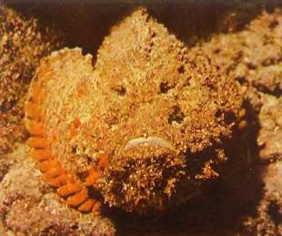
На дне рифового мелководья лежит бородавчатка. Если человек наступит на ее ядовитые колючки, то через два часа он может умереть.С брызгунами аквариумисты Европы познакомились еще в XIX в., а это меткое название, которое прижилось в русском языке, ему дал немецкий поэт и художник Вильгельм Буш. Родом эти 20-сантиметровые рыбы из Индонезии, где живут в пресных и солоноватых водах, в мангровых зарослях. Держатся брызгуны у поверхности воды, часто стайками. От других рыб они отличаются своеобразным методом охоты: они не преследуют насекомых, чтобы заглотить их, а сшибают с прибрежных растений струей воды.Брызгуны часами разглядывают большими глазами свисающие над водой листья и, как только увидят насекомое, разворачивают тело так, чтобы его ось была точно направлена на жертву. Затем они лишь слегка высовывают рыло и быстро выстреливают капли воды, при этом кажется, что они стреляют струей. Если выстрел попадает в цель, насекомое падает в воду и немедленно оказывается в пасти хищника. Брызгуны почти никогда не промахиваются, причем одни стреляют, как из брандспойта, а другие выплевывают каплю за каплей. Брызгунов иногда разводят в аквариумах (в России с 1901 г.), ведут они себя очень интеллигентно, причем выражение их подвижных глаз красноречиво говорит о том, как они себя чувствуют.
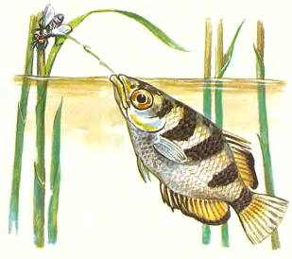
Брызгун стреляет по сидящему над водой насекомому каплями воды, выдавливая их из трубки, образующейся между языком и нёбом.У огромной луны-рыбы (от 80 см до 3 м в длину, массой до 1400 кг) сильно сжатое с боков и как бы обрубленное тело. Собственно, это что-то вроде плавающей головы. Живет луна-рыба близко к поверхности воды, и ее переносят морские течения. Питается она головоногими моллюсками, медузами и рачками. Любит, лежа на воде, принимать солнечные ванны, отчего на некоторых языках ее называют рыбой-солнцем. Если поймать это безобидное чудовище, похожее на мельничный жернов, оно будет хрюкать, как свинья. Мясо гиганта несъедобно, хотя и неядовито.
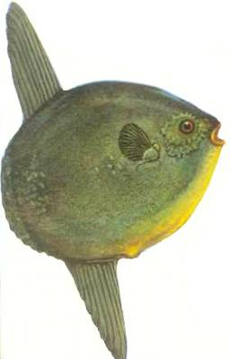
Луна-рыба обитает во всех морях и достигает в длину 3 м. Самка луны-рыбы самая плодовитая: она откладывает до 300 млн. икринок.Летучие рыбы на самом деле не летают, как птицы. Они выскакивают из воды со скоростью 55 км/час, расправляют огромные грудные плавники и планируют в воздухе, а затем снова ныряют в воду, уже на расстоянии 100–200 м от места взлета. Летучие рыбы могут изменять направление полета. С носовой части корабля в тропических морях часто можно видеть, как их стайки разлетаются в разные стороны. Скорость, в отличие от птиц, они набирают не взмахами крыльев, а сильными ударами хвоста.
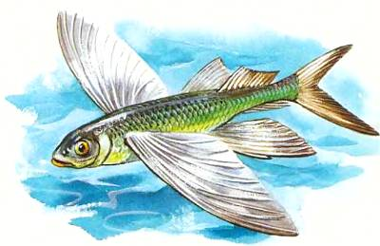
Летучие рыбы выскакивают из воды с помощью хвостового плавника, а потом могут планировать, пролетая до 200 м над морем.Долгое время считалось, что все кистеперые рыбы целаканты вымерли более 60 млн. лет назад, а их древнейшие окаменевшие остатки и отпечатки насчитывают 375 млн. лет. И как же велико было удивление ученых, когда 22 декабря 1938 г. около берегов Южно-Африканской Республики рыбаки поймали необычного вида рыбу, в которой ученым пришлось признать самого что ни на есть живого целаканта. Это было одно из крупнейших зоологических открытий XX в.Рыбу назвали латимерией в честь мисс М. Кортене-Латимер, заведующей музеем в Ист-Лондоне. У латимерии толстое, короткое, покрытое массивной чешуей тело длиной до 180 см, светящиеся глаза. Ее грудные и брюшные плавники имеют вид своеобразных ног, на которых латимерия может передвигаться по дну моря.Строение мясистых плавников кистеперых не изменилось за 375 млн. лет. Кистеперые рыбы, как мы говорили в начале книги, были прародителями всех ныне живущих на Земле высших позвоночных — земноводных, пресмыкающихся, птиц и млекопитающих.
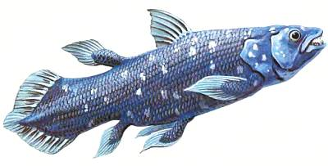
Полутораметровую кистеперую рыбу латимерию ученые в шутку называют живым ископаемым. Все другие представители рыб близки» к ней родов вымерли около 70 млн. лет назад. Почти за 60 лет со дня открытия поймано лишь несколько экземпляров латимерии.Рыба-прилипала путешествует с помощью особой присоски, образовавшейся из переднего спинного плавника. Хотя прилипала — хороший пловец, она предпочитает пользоваться услугами других рыб и присасывается чаще всего к акулам, но не пренебрегает и китами, крупными морскими черепахами и даже днищами кораблей. Молодые прилипалы, до 40–80 мм в длину, ездят на кузовках и иглобрюхах. В благодарность прилипала собирает и пожирает паразитов на теле хозяина.
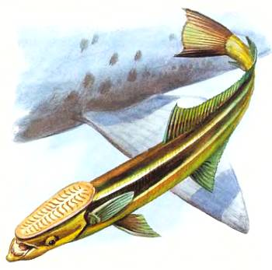
Прилипала ремора предпочитает ездить на акулах. Другие рыбы-прилипалы присасываются и к китам, и к морским черепахам. Благодаря этому они живут в безопасности и не тратят сил на передвижение.В мутных водоемах Южной Америки обитает электрический угорь, который достигает в длину 3 м. Как и электрический скат, электрический угорь наносит электрические удары. Напряжение его электрического разряда 650 вольт, но, к счастью, сила тока не превышает 1 ампера, поэтому убить человека электрический угорь вряд ли сможет. Эта пресноводная рыба не имеет ничего общего с настоящими угрями, кроме внешнего вида.Взрослые электрические угри почти ничего не видят, хотя у молодых особей нормальное зрение. Взрослые рыбы ориентируются с помощью слабых электрических разрядов, ощущая, когда электрические разряды встречают препятствия по пути. Вспомогательные электрические органы помогают хищнику обнаружить жертву, которую он оглушает и убивает более сильным током.Напряжение создается в особых органах, развившихся из мышечной ткани. Они состоят из лежащих друг за другом по принципу вольтова столба преобразованных частей мышцы. В одном столбе электрического угря насчитывается до 8 тысяч плоских мышечных пластин, и к каждой из них подходит множество нервов. Пластины подзаряжаются наподобие аккумулятора. При возбуждении они все вместе создают высокое электрическое напряжение. Оно тем выше, чем больше в столбе пластин, а чем больше столбов, тем выше сила электрического тока. Электрический орган 2-метрового электрического угря может быть в длину до 1,5 м.В реках Южной Америки обитает пиранья, свирепый хищник, о котором ходит немало леденящих душу историй. Хотя пираньи небольшие, 30-сантиметровые рыбки, вид у них действительно устрашающий из-за огромной пасти, полной клыковидных, острых, как бритва, зубов. Документально засвидетельствовано, что стая пираний за несколько минут оставила от самого крупного на Земле грызуна калибары, весившей 45 кг, один только скелет. Даже вытащенная из воды пиранья может откусить рыбаку палец. Хищников привлекает прежде всего запах крови. Они чувствуют его всякий раз, когда в воду входит человек или животное хотя бы с небольшой кровоточащей раной либо когда на реке чистят рыбу или промывают мясо.
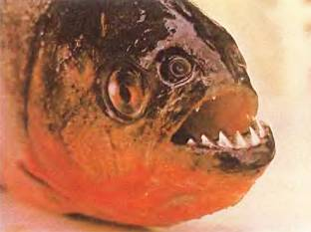
Голова пираньи, свирепого хищника, обитающего в южноамериканских реках.В удивительных рассказах о встречах с морскими змеями на самом деле речь идет о сельдяном короле, которого за внешнее сходство с ремнем называют также ремень-рыбой. Они нередко достигают в длину 5,5 м при весе 250 кг, но попадались экземпляры и до 9 м. Средний сельдяной король вырастает до 2,5 м, высота его — 30 см, а толщина — всего 5 см. Настоящий живой ремень! Плавают сельдяные короли, извиваясь всем телом, как змеи, а их головы украшают большие султаны из первых очень длинных лучей спинного плавника, начинающегося сразу над глазами. Необычный облик сельдяного короля, всплывающего изредка вместе с косяками сельди из морских глубин на поверхность, порождает самые фантастические домыслы. От мяса его отказываются даже животные.
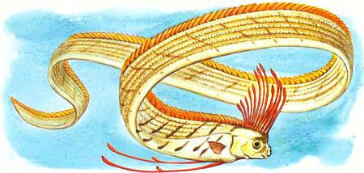
Страшные сказки о морских змеях порождены, вероятно, встречами с сельдяным королем, который постоянно живет на глубине и лишь изредка поднимается на поверхность.Жизненный цикл угрей долго оставался загадкой, и даже сейчас здесь много неясного. Хотя угри считались деликатесом еще в Древней Греции, до 1777 г. не удавалось поймать угря с икрой или молоками. Поэтому древние натуралисты не могли понять, как размножаются угри. Думали даже, что они получаются из дождевых червей или зарождаются из ила на дне водоемов. Яичники у угря были обнаружены в 1777 г. итальянцем Мондини, а семенники — почти через сто лет австрийским ученым Сирским. Только в 1897 г. итальянцы Грасси и Каландруччио установили, что стекловидно-прозрачные рыбки лептоцефалы, которых ранее выделяли в особый отряд, и есть личинки угрей. В 1920 г. было открыто место нереста угря.
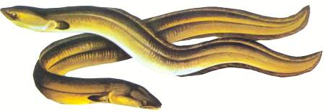
За свою жизнь европейский угорь проделывает путь не менее 10 000 км. Вылупившись из икры в Саргассовом море, личинки с Гольфстримом и Северо-Атлантическим течением мигрируют к берегам Европы. Самцы остаются в устьях рек, где вода солоноватая, а самочки неутомимо стремятся вверх по течению, доплывая даже до небольших ручейков. Для нереста взрослые угри возвращаются в Саргассово море.Угрей ловили в прудах, озерах, реках. Их наблюдали в неволе больше 50 лет, но ни одна рыба не дала потомства. В конце концов ученые установили, что взрослые угри мигрируют из пресных вод в море, а их молодь возвращается из моря в реки и озера. Таких рыб и называют проходными.Когда самки угря достигают возраста 12 лет и вырастают до 1,5 м, а самцы — 4–8 лет и вырастают до 0,5–0,7 м, они мигрируют вниз по рекам в море. Затем они проплывают еще в среднем 5000 км, чтобы попасть в Саргассово море, окруженную течениями огромную открытую часть Атлантического океана. На это путешествие им требуется почти целый год.За это время угри ничего не едят. В теплом Саргассовом море они нерестятся на глубине 300–400 м, а потом умирают. Оплодотворенная икра всплывает в поверхностные слои, и вскоре здесь из икринок выходят прозрачные личинки — лептоцефалы. Через 2,5–3 года они вернутся в места, где взрослели их родители.
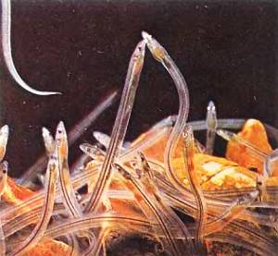
Когда личинки угрей — лептоцефалы в возрасте 2,5–3 лет достигают берегов Европы, они превращаются в стеклянных угрей.Гольфстрим выносит личинок угря сначала на север, а затем к берегам Европы. За время путешествия они вырастают до 7 см и, оставаясь прозрачными, превращаются в так называемых стеклянных угрей. Теперь они начинают подниматься вверх по рекам. В этот период молодь называют эльверами. Ученые еще не знают, как стеклянные угри находят устья европейских рек, возле которых они собираются огромными косяками. Известно только, что через реки они проникают далеко в глубь суши, добираясь до прудов и озер, в которых, возможно, жили их родители. Во время путешествия угорьки преодолевают сложные препятствия, даже плотины. В наши дни на них специально строят лестничные рыбоходы, что облегчает миграцию рыб.
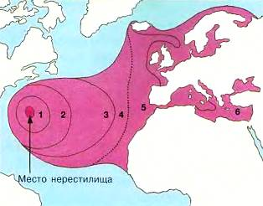
На этой карте показаны место нерестилища угря в Саргассовом море и области его миграции.
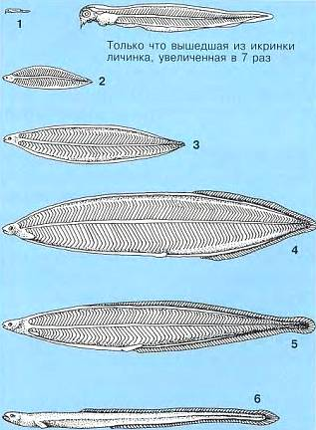
Стадии метаморфоза (превращения) личинки в молодого угри в натуральную величину. Цифры на карте соответствуют цифрам на рисунке, которыми обозначены стадии развития личинки в течение трехлетнего путешествия. К востоку от пунктирной линии начинается превращение личинки в стеклянного угря.Угрей нередко видели ползущими по сырым лугам и болотам, особенно влажными, росистыми ночами. А поскольку время от времени их встречали и на гороховых полях, стали думать, что они выползают из воды полакомиться горохом.Это, конечно, всего лишь выдумки. И до сих пор ученые ломают голову над тем, как американские угри, которые нерестятся в тех же самых местах, что и европейские, ищут свои пути-дороги.Взрослые американские угри проделывают во время миграции гораздо более короткий путь, а молоди на возвращение «домой» требуется всего лишь год, и она точно знает, как плыть к Америке, а не к Европе. А вот где нерестится японский угорь, так и не известно.К семейству лососевых относятся тихоокеанские лососи, например кета, горбуша, нерка, чавыча, и настоящие лососи: семга, кумжа, стальноголовый лосось и другие. Все это очень ценные промысловые рыбы. Здесь мы расскажем о настоящих лососях.
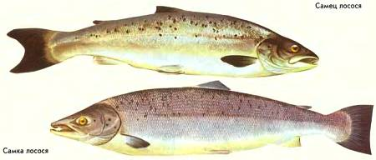
Лососи, как и угри, — проходные рыбы. Но мигрируют лососи в обратном порядке, их жизненный цикл напоминает в этом отношении жизненный цикл миног. Лосось рождается из икры, отложенной на дне больших рек или вблизи устьев их мелких притоков и омываемой холодной ключевой водой. Мальком он скатывается в море и большую часть жизни проводит в океанах, вдали от берегов. Когда наступает пора нереститься, лососи, особенно самцы, приобретают очень живописную окраску. Повинуясь инстинкту и руководствуясь загадочной способностью находить путь, они начинают мигрировать к той реке, в которой родились. Чтобы преодолеть преграждающие им путь пороги и водопады, они, если это им под силу, высоко прыгают. Когда лососи наконец приплывают к нерестилищу, самка роет в песчано-галечном грунте неглубокую яму, пока самец энергично защищает место от непрошеных соперников. Подготовив гнездо, самка откладывает свои бесчисленные икринки, а самец столь обильно поливает их молоками, что на короткое мгновение вода в гнезде становится молочно-белой. Оплодотворенную икру родители укрывают галькой, после чего, совершенно обессиленные, они скатываются вниз по реке. Во время обратного путешествия в море многие лососи умирают или становятся легкой добычей медведей, чаек и других хищных птиц. Отнерестившихся семг называют лохами, и это слово стало нарицательным для обозначения незадачливых людей.Личинки развиваются в икринках два с половиной месяца, а то и дольше. Отродившиеся рыбки могут оставаться в реке год, два или три, но затем наступает день, когда непреодолимый инстинкт заставляет их пуститься в долгое путешествие к морю.
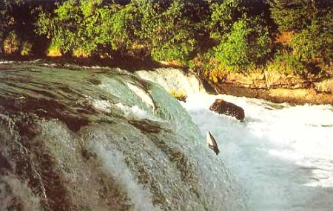
Преодолевая небольшие водопады, лососи могут совершать прыжки длиной 5 м и высотой 3 м. На пути к нерестилищу они проплывают за сутки 45 км.Проходит лет пять или больше, прежде чем лососи станут половозрелыми. Тогда они покидают море, чтобы возвратиться в ту самую реку, где началась их жизнь. Как показали новейшие исследования, лососи следуют по кратчайшей линии, соединяющей место их нагула с устьем родной реки. В пути они ориентируются по звездам и солнцу, а в пасмурную погоду дорогу им подсказывает внутренний «магнитный компас». Добравшись до цели, лососи плывут вверх по реке, как собаки по следу, чувствуя запах родных вод.
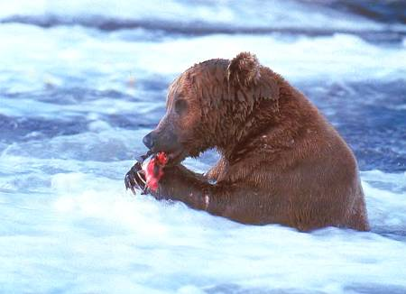
Когда североамериканские лососи идут на нерест, по берегам рек, а то и прямо в воде их поджидают бурые медведи гризли. Один гризли может за сутки съесть 30 рыбин.
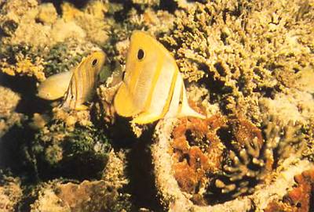
1. Рыбы-бабочки
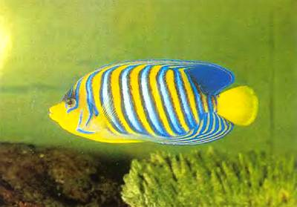
2. Рыбы-ангелы
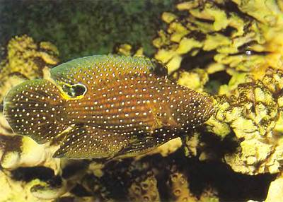
3. Каллоплезиопс
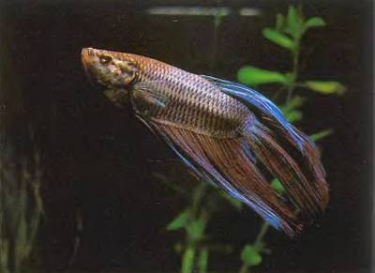
4. Самцы бойцовой рыбки надо держать в аквариуме по одному, так как они будут драться не на жизнь, а на смерть.На фотографиях вы видите некоторых представителей щетинозубов: 1. длинноносая рыба-бабочка с похожими на глаза черными пигментны ми пятнами, 2. рыба-ангел пигоплит. Щетинозубы обитают в коралловых рифах тропических морей. Об этих необычайно красивых рыбах подробно рассказано на стр. 33, где описывается фантастически яркий мир коралловых рифов. Щетинозубов часто содержат в морских аквариумах.3. Усеянная жемчужными пятнами рыбка каллоплезиопс; 4 — бойцовая рыбка, или сиамский петушок. Ее, как и других лабиринтовых — макроподов, лялиусов, гурами, разводят многие аквариумисты. Лабиринтовыми их называют потому, что у них есть специальный орган — лабиринт, где разветвленная кровеносная система обогащается кислородом из атмосферного воздуха.Благодаря этому приспособлению лабиринтовые могут жить в бедной кислородом воде и даже — довольно долго — без воды. Рыбки часто, подплыв к поверхности, заглатывают воздух. Их нельзя перевозить в закрытых сосудах, доверху наполненных водой, так как в этом случае им грозит гибель. Петушок сфотографирован в минуту покоя, когда он одет в свой самый скромный наряд. В момент сильного раздражения особи этого вида напоминают чудных тропических бабочек.Особенно красиво расцвечиваются их плавники: они играют всеми цветами радуги, отливая то кармином, то яркой лазурью, то металлической зеленью. Самое замечательное, что окраска петушков постоянно меняется, цвета переходят из одного в другой. В Москве у аквариумистов популярны так называемые вуалевые бойцовые рыбки, у которых спинной, хвостовой и заднепроходный плавники сильно расширены и удлинены, что придает им особенную красоту.Самцы бойцовых рыбок редкие драчуны. Распушив плавники, они с ожесточением бросаются друг на друга, как петухи, за что и получили свое название. У жителей Юго-Восточной Азии очень популярны турниры бойцовых рыбок, которых тренируют для этого специальным образом. В аквариумах петушки размножаются легко.Самец строит на поверхности воды гнездо из пузырьков воздуха, склеенных слюной, аккуратно переносит в него собранные на дне икринки, отложенные самкой, и усердно их охраняет, Мальки первое время живут в этой пене, а отец строго следит за ними и загоняет — домой» любого, посмевшего отплыть от гнезда. Самка не участвует в воспитании потомства, и самец грозно отгоняет ее от гнезда. В это время самку лучше отсадить. Таким же образом строят гнезда и выводят потомство макроподы и гурами (пятнистый, полосатый и жемчужный). У лялиусов же икра такая легкая, что сама всплывает на поверхность. Распространены эти лабиринтовые в тропической и субтропической Юго-Восточной Азии.Обычно начинающему аквариумисту советуют разводить гуппи. Это тоже тепловодная рыбка, но родом из Южной Америки.Гуппи обитают во всех сравнительно крупных болотах, старицах рек и в ручьях Гвианы, Венесуэлы, Барбадоса и Тринидада.Как и принадлежащие к тому же семейству обыкновенные гамбузии, гуппи приносят большую пользу, истребляя комаров-анофелесов, переносчиков малярии, и их личинок. Гуппи, завезенные в Россию еще в начале века, — живородящие. Они очень неприхотливы, хорошо уживаются с другими обитателями аквариумов. Одно время к этим невзыскательным рыбкам повсеместно был утрачен интерес, но потом аквариумисты разных стран вновь начали разводить их, так как они оказались исключительно благодатным объектом для селекционной работы. Энтузиастам удалось получить множество разновидностей: шарфовых, вильчатых, вуалевых с ярчайшей окраской. В Москве с 1958 г. ежегодно проходят конкурсы, где любители гуппи показывают все новые и новые их разновидности.Почти столь же неприхотливы пецилии.Родина их — Мексика и Гватемала, но там они совсем не такие яркие, как золотистые гольды, черные с металлическим блеском шварцы, кроваво-красные рубры, ситцевые и шарфовые разновидности которых разводят в аквариумах.Живущих на юге Мексики и в Гватемале пецилий, известных в Европе с 1907 г., стали скрещивать с меченосцами, и в результате были получены интересные гибриды. Меченосцев завезли в Европу из Юго-Восточной Мексики в 1909 г. Это самые изящные живородящие рыбки. У самцов на нижнем конце хвостового плавника есть удлиненный вырост — «меч». Селекционеры вывели шарфовых, вильчатых и вуалевых меченосцев. Получить потомство от меченосцев так же просто, как и от гуппи, но некоторые специалисты советуют держать беременных самок отдельно и хорошо их кормить, чтобы не пострадала молодь.Более требовательны к условиям содержания живородящие моллинезии, или молли, как их называют любители. Самые популярные их разновидности — черные и парусные. Им нужны большие аквариумы с чистой, богатой кислородом водой, в которую следует добавлять немного морской, глауберовой или поваренной соли. Едят они не только животную, но и растительную пищу — нитчатые водоросли и побеги нежной подводной зелени.Украшением аквариума могут стать и цихлиды: скалярии, цихладомы, хелихромисы. Многие из этих красивых, необычных по форме рыбок очень разборчивы в выборе партнера. Создавшаяся пара не расстается и после нереста, воинственно защищает свою гнездовую территорию, охраняет икру и заботится о потомстве.При воспитании мальков родители часто выполняют разные обязанности: самка охраняет мальков в убежище, а самец собирает беглецов ртом и загоняет их в безопасное место. Есть у цихлид и отрицательные качества: они часто бывают агрессивны, забивают других рыбок, пожирают чужих мальков. Лучше всего в аквариуме уживаются с другими видами скалярии и цихладомы Меека Но пальма первенства среди аквариумных рыбок принадлежит, несомненно, светящимся неонам, тетрам и копеинам.Их родина — тропические реки Америки. Неоны живут в маленьких проточных озерах и речках верховья Амазонки. Впервые неонов обнаружила в 1936 г. французская экспедиция.Светящиеся рыбки размножаются лишь в местах, куда не проникают лучи света, от которого гибнет их икра, поэтому найти друг друга в темных заиленных водах они могут лишь благодаря своему свечению.Разводить неонов в аквариумах непросто, требуется опыт. Начинать лучше с тетрафон-рио. Эти рыбки, горящие, словно красные фонарики, отчего их называют красными тетра, очень невзыскательны и к объему аквариума, и к температуре воды, и к корму. А родом красная тетра из далекой Бразилии, из реки Рио-де-Жанейро.Не менее интересно разводить холодноводных рыбок: колюшек, горчаков и особенно золотых рыбок, которых вывели из серебряного карася почти тысячу лет назад в Китае. В XVI в. их завезли в Японию.В результате кропотливой селекционной работы удалось создать аквариумные породы карася: комету, вуалехвоста, веерохвоста, жемчужинку, телескопа, львиноголовку, небесное око и много других.Если вы надумали обзавестись аквариумом, то об особенностях содержания рыбок можно прочитать в специальных книгах. В них подробно описано, каким должен быть объем аквариума для разных его будущих обитателей, какие растения и корм они предпочитают, какая им нужна вода и какой температуры, какое они любят освещение и т. д. Вот некоторые полезные книги для начинающих аквариумистов:Кочетов A.M. Экзотические рыбы. — М., 1988;Махлин М.Д. Занимательный аквариум. — М., 1976;Полканов Ф.М. Подводный мир в комнате. — М., 1981;Разбесов O.K. Твой аквариум. — М., 1980.Желаем вам успехов в этом увлекательнейшем деле!

